**PROYECTO:**

**SISTEMA INTEGRADO DE GESTION DE TI**

**MÓDULO:**

**GESTIÓN DE CONTRATOS DE CLIENTES**

**(PLAN DE PRUEBAS)**

**INTEGRANTES:**

201000179 – ORLANDO SEDAMANO CORNEJO

200921269 – PAOLA ROJAS CHICOMA

201000091 – GABRIELA ROJAS MUNIVE

200921266 – AUGUSTO SUAREZ GUTIERREZ

200800251 – PABLO ROBLES CACHA

200111118 - MARCO ANTONIO BUSTINZA LAURENTE

**ASIGNATURA:**

**TALLER DE PROYECTOS 3**

**ASESORES:**

HÉCTOR EDUARDO MENDIVIL RIVAS

DAVID EDUARDO RODRÍGUEZ CONDEZO

**SECCIÓN:**

EA3A

**Lima, 14 de Febrero de 2013**

# INDICE

[INDICE 2](#_Toc348603169)

[CAPITULO I 7](#_Toc348603170)

[plan de PRUEBAS 7](#_Toc348603171)

[1. INTRODUCCIÓN 7](#_Toc348603172)

[1.1. Propósito del Plan 7](#_Toc348603173)

[1.2. Alcance 7](#_Toc348603174)

[1.3. Referencias 8](#_Toc348603175)

[1.4. Visión General del Plan 8](#_Toc348603176)

[2. REQUERIMIENTOS DE PRUEBAS 8](#_Toc348603177)

[2.1. Pruebas Gestión de Contratos 8](#_Toc348603178)

[2.2. Módulo de Administración de Reportes 9](#_Toc348603179)

[2.3. Características que NO se Probarán 9](#_Toc348603180)

[3. RESPONSABLES PRUEBAS 9](#_Toc348603181)

[4. PLANIFICACIÓN DE PRUEBAS (CRONOGRAMA) 9](#_Toc348603182)

[5. RIESGOS Y CONTINGENCIAS 10](#_Toc348603183)

[6. ESTRATEGIA DE PRUEBAS 11](#_Toc348603184)

[6.1. Pruebas unitarias 11](#_Toc348603185)

[6.2. Pruebas del caso de uso 11](#_Toc348603186)

[7. CASOS DE PRUEBAS 12](#_Toc348603187)

[7.1. Pruebas unitarias: Contratos 12](#_Toc348603188)

[7.1.1. Caso de Uso: Agregar Contrato 12](#_Toc348603189)

[7.1.1.1. Pantalla: Agregar Contrato 12](#_Toc348603190)

[7.1.1.1.1. Clases de equivalencia 12](#_Toc348603191)

[7.1.1.1.2. Pruebas unitarias 12](#_Toc348603192)

[7.1.2. Caso de Uso: Agregar incumplimiento 18](#_Toc348603193)

[7.1.2.1. Pantalla: Incumplimiento 18](#_Toc348603194)

[7.1.2.1.1. Clases de equivalencia 18](#_Toc348603195)

[7.1.2.1.2. Pruebas unitarias 18](#_Toc348603196)

[7.1.3. Caso de Uso: Consultar información seguimiento contratos 21](#_Toc348603197)

[7.1.3.1. Pantalla: Monitoreo de Contratos 21](#_Toc348603198)

[7.1.3.1.1. Clases de equivalencia 21](#_Toc348603199)

[7.1.3.1.2. Pruebas unitarias 21](#_Toc348603200)

[7.2. Pruebas del Caso de Uso 22](#_Toc348603201)

[7.2.1. Caso de Uso: Agregar Contrato 22](#_Toc348603202)

[7.2.2. Caso de Uso: Agregar Incumplimiento 24](#_Toc348603203)

[7.2.3. Caso de Uso: Consultar Información Seguimiento Contratos 26](#_Toc348603204)

[CAPITULO II 28](#_Toc348603205)

[casos de PRUEBA APLICADOS AL GRUPO 4 “Seguridad y Continuidad del Negocio” 28](#_Toc348603206)

[1. SI\_CUS002\_VERIFICAR\_LOS\_CONTROLES\_DE\_SEGURIDAD\_DE\_INFORMACION 28](#_Toc348603207)

[1.1. Especificación del Caso de Uso de Sistema 28](#_Toc348603208)

[1.1.1.1 FLUJO BÁSICO 28](#_Toc348603209)

[1.1.1.2 SUB-FLUJOS 29](#_Toc348603210)

[SECCIÓN BUSCAR 29](#_Toc348603211)

[SECCIÓN LIMPIAR 29](#_Toc348603212)

[1.1.1.3 FLUJOS ALTERNOS 29](#_Toc348603213)

[1.1.1.4 PRECONDICIONES 30](#_Toc348603214)

[1.1.1.5 POSCONDICIONES 30](#_Toc348603215)

[1.1.1.6 INFORMACIÓN ADICIONAL 31](#_Toc348603216)

[1.2. Generación de Escenarios 33](#_Toc348603217)

[1.3. Identificación de Casos de Prueba 34](#_Toc348603218)

[1.4. Identificación de Juego de Datos 34](#_Toc348603219)

[1.5. Informe de No Conformidad 36](#_Toc348603220)

[2. SI\_CUS006\_CREAR\_INCIDENCIA 38](#_Toc348603221)

[2.1. Especificación del Caso de Uso de Sistema 38](#_Toc348603222)

[1.1.1.1 FLUJO BÁSICO 38](#_Toc348603223)

[1.1.1.2 SUB-FLUJOS 39](#_Toc348603224)

[1.1.1.3 FLUJOS ALTERNOS 39](#_Toc348603225)

[Flujo alternativo 2: Registro de incidencia incompleta. 39](#_Toc348603226)

[1.1.1.4 PRECONDICIONES 39](#_Toc348603227)

[1.1.1.5 POSCONDICIONES 39](#_Toc348603228)

[1.1.1.6 INFORMACIÓN ADICIONAL 39](#_Toc348603229)

[2.2. Generación de Escenarios 41](#_Toc348603230)

[2.3. Identificación de Casos de Prueba 42](#_Toc348603231)

[2.4. Identificación de Juego de Datos 43](#_Toc348603232)

[3. SI\_CUS012\_CREAR\_ACTIVO 45](#_Toc348603233)

[3.1. Especificación del Caso de Uso de Sistema 45](#_Toc348603234)

[FLUJO DE EVENTOS 45](#_Toc348603235)

[1.1.1.1 FLUJO BÁSICO 45](#_Toc348603236)

[1.1.1.2 SUB-FLUJOS 45](#_Toc348603237)

[1.1.1.3 FLUJOS ALTERNOS 46](#_Toc348603238)

[Flujo alternativo 1: No ingresa los campos Obligatorios. 46](#_Toc348603239)

[Flujo alternativo 2: Cancelar Conformación 46](#_Toc348603240)

[1.1.1.4 PRECONDICIONES 46](#_Toc348603241)

[1.1.1.5 POSCONDICIONES 46](#_Toc348603242)

[1.1.1.6 INFORMACIÓN ADICIONAL 46](#_Toc348603243)

[3.2. Generación de Escenarios 48](#_Toc348603244)

[3.3. Identificación de Casos de Prueba 49](#_Toc348603245)

[3.4. Identificación de Juego de Datos 50](#_Toc348603246)

[4. SI\_CUS013\_MANTENIMIENTO\_ACTIVO 51](#_Toc348603247)

[4.1. Especificación del Caso de Uso de Sistema 51](#_Toc348603248)

[1.1.1.1 FLUJO BÁSICO 51](#_Toc348603249)

[1.1.1.2 SUB-FLUJOS 52](#_Toc348603250)

[1.1.1.3 FLUJOS ALTERNOS 53](#_Toc348603251)

[Flujo alternativo 1: No ingresa los campos Obligatorios (Editar) 53](#_Toc348603252)

[Flujo alternativo 2: Cancelar Confirmación (Editar) 53](#_Toc348603253)

[Flujo alternativo 3: Cancelar Eliminación (Sub Flujo Eliminar) 53](#_Toc348603254)

[1.1.1.4 PRECONDICIONES 53](#_Toc348603255)

[1.1.1.5 POSCONDICIONES 53](#_Toc348603256)

[1.1.1.6 INFORMACION ADICIONAL 53](#_Toc348603257)

[4.2. Generación de Escenarios 56](#_Toc348603258)

[4.3. Identificación de Casos de Prueba 57](#_Toc348603259)

[4.4. Identificación de Juego de Datos 58](#_Toc348603260)

[4.5. Informe de No Conformidad 59](#_Toc348603261)

[5. SI\_CUS014\_CREAR\_PROCESOS 60](#_Toc348603262)

[5.1. Especificación del Caso de Uso de Sistema 60](#_Toc348603263)

[FLUJO DE EVENTOS 61](#_Toc348603264)

[1.1.1.1 FLUJO BÁSICO 61](#_Toc348603265)

[1.1.1.2 SUB-FLUJO 61](#_Toc348603273)

[No aplica 61](#_Toc348603274)

[1.1.1.3 FLUJO ALTERNOS 61](#_Toc348603284)

[Flujo alternativo 2: Proceso Incompleto. 61](#_Toc348603285)

[1.1.1.4 PRECONDICIONES 62](#_Toc348603286)

[1.1.1.5 POSCONDICIONES 62](#_Toc348603287)

[1.1.1.6 INFORMACIÓN ADICIONAL 62](#_Toc348603288)

[5.2. Generación de Escenarios 64](#_Toc348603289)

[5.3. Identificación de Casos de Prueba 65](#_Toc348603290)

[5.4. Identificación de Juego de Datos 65](#_Toc348603291)

[5.5. Informe de No Conformidad 66](#_Toc348603292)

[6. SI\_CUS015\_MANTENIMIENTO DE PROCESOS 69](#_Toc348603293)

[6.1. Especificación del Caso de Uso de Sistema 69](#_Toc348603294)

[FLUJO DE EVENTOS 69](#_Toc348603295)

[1.1.1.1 FLUJO BÁSICO 69](#_Toc348603296)

[1.1.1.2 SUB-FLUJOS 70](#_Toc348603297)

[1.1.1.3 FLUJOS ALTERNOS 70](#_Toc348603298)

[1.1.1.4 PRECONDICIONES 71](#_Toc348603299)

[1.1.1.5 POSCONDICIONES 71](#_Toc348603300)

[1.1.1.6 INFORMACIÓN ADICIONAL 72](#_Toc348603301)

[6.2. Generación de Escenarios 74](#_Toc348603302)

[6.3. Identificación de Casos de Prueba 75](#_Toc348603303)

[6.4. Identificación de Juego de Datos 75](#_Toc348603304)

HISTORIAL DE REVISIONES

|  |  |  |  |
| --- | --- | --- | --- |
| **Fecha** | **Versión** | **Descripción** | **Autor** |
| 12/02/2013 | 1.0 | Versión inicial | Paola Rojas |
|  |  |  |  |
|  |  |  |  |
|  |  |  |  |
|  |  |  |  |

# CAPITULO I

# plan de PRUEBAS

## INTRODUCCIÓN

## Propósito del Plan

El propósito del plan de pruebas planteado en este documento, es permitir definir los lineamientos a seguir para realizar la planeación de la etapa de pruebas sobre el proyecto del “Módulo de Gestión de Contratos de Clientes”, planteando una estrategia que conduzca al objetivo enfocado en el aseguramiento de calidad del software.

El propósito del Plan Maestro de Pruebas es:

* Proveer un artefacto central que gobierne la planeación y control del esfuerzo de pruebas. Este define el enfoque general que será empleado para probar el software y para evaluar los resultados de esas pruebas, y es el plan de más alto nivel que será usado por los administradores para guiar y dirigir el trabajo de pruebas detallado.
* Proveer visibilidad a los interesados en el esfuerzo de pruebas que han tenido las consideraciones adecuadas para varios aspectos que orientan el esfuerzo de pruebas, y dónde es apropiado que los interesados aprueben el plan.

Este Plan Maestro de Pruebas también soporta los siguientes objetivos específicos:

* Identificar los ítems que serán objeto de las pruebas.
* Enmarcar la metodología de pruebas que será utilizada.
* Identificar los recursos requeridos y proveer un estimado del esfuerzo de las pruebas.
* Elaborar un listado de los elementos entregables del plan de pruebas.

## Alcance

El plan maestro de pruebas describe el detalle de las diferentes pruebas a ser aplicadas, así como también las herramientas y metodologías a utilizar en cada una de estas. Las pruebas que serán realizadas son:

* Revisión de la documentación: Consiste en revisar la calidad y completitud de los documentos insumo y casos de uso para la ejecución de las pruebas.
* Pruebas Unitarias: Se validaran las piezas individuales del software como una unidad independiente, bucles, condicionales, etc.
* Pruebas de integración: Se validara la integración entre los diferentes módulos que componen la solución con el fin de garantizar que su operación integrada es correcta.
* Pruebas Funcionales o de Procedimientos: Se validaran los procesos, reglas de negocio establecidas y los requerimientos funcionales.
* Pruebas de sistema: Las pruebas de sistema se determinarán en el momento que el Outsourcing de Desarrollo entregue el documento de Requerimientos no funcionales, y así determinar qué tipos de prueba se realizarán y a que casos de uso se aplicarán.

## Referencias

* Cronograma del Proyecto
* Documento de Especificación de Requisitos de Casos de uso.

## Visión General del Plan

El presente documento está constituido por las siguientes partes:

* Introducción, breve descripción del plan
* Requerimientos de las Pruebas, específica que es lo que se quiere tomar a prueba en el sistema.
* Estrategia de Pruebas.
* Casos de Prueba, se planean los casos de prueba a ejecutar.

## REQUERIMIENTOS DE PRUEBAS

Los requerimientos de las pruebas buscan determinar los requerimientos, que se encuentra en la especificación de requisitos, que se van a probar.

## Pruebas Gestión de Contratos

Se tiene como objetivo verificar la implementación y buen funcionamiento de los siguientes casos de uso:

* Agregar Cliente
* Agregar Contrato
* Agregar Addenda
* Cambiar estado contrato/adenda
* Agregar Incumplimiento
* Consultar información seguimiento contratos

## Módulo de Administración de Reportes

* Generar Reporte seguimiento de Contratos

## Características que NO se Probarán

Las características de rendimiento y performance del producto no se serán contempladas en la etapa de pruebas.

* Pruebas de Rendimiento
* Pruebas de Stress
* Pruebas de Tiempos de Respuesta
* Pruebas de Seguridad
* Pruebas de Tecnología

## RESPONSABLES PRUEBAS

|  |  |  |  |
| --- | --- | --- | --- |
| **Caso de Uso** | **Ventana** | **Responsable Diseño** | **Responsable Ejecución** |
| Agregar Cliente | Agregar Cliente | Gabriela Rojas | Gabriela Rojas |
| Agregar Contrato | Agregar Contrato | Pablo Robles | Pablo Robles |
| Agregar Addenda | Agregar Addenda | Augusto Suarez | Augusto Suarez |
| Cambiar estado contrato/adenda | Actualizar Estados | Marco Bustinza | Marco Bustinza |
| Agregar Incumplimiento | Agregar Incumplimiento | Orlando Sedamano | Orlando Sedamano |
| Consultar información seguimiento contratos | Monitoreo de contratos | Paola Rojas | Paola Rojas |

## PLANIFICACIÓN DE PRUEBAS (CRONOGRAMA)

|  |  |  |  |
| --- | --- | --- | --- |
| **Iteración** | **Módulo** | **Ejecución Pruebas x Casos de Uso** | **Fecha** |
| 1 | Cliente | Registrar Cliente | 13/03/2012 |
| 2 | Contrato/Addenda | Registrar y actualizar Contrato/Addenda | 13/03/2012 |
| 3 | Incumplimiento | Registrar incumplimiento | 12/02/2013 |
| 4 | Monitoreo | Consultar información de seguimiento de contratos | 12/02/2013 |
| 5 |  |  |  |

## RIESGOS Y CONTINGENCIAS

En la etapa de pruebas podemos identificar los siguientes riesgos que afectan directamente a las pruebas programadas.

| ID del Factor | Factor de Riesgo | Bajo | | Medio | Alto | No aplica | Información insuficiente | Pendiente | Descripción |
| --- | --- | --- | --- | --- | --- | --- | --- | --- | --- |
| Categoría del Riesgo: Parámetros del Proyecto | | | | | | | | | |
| 1 | Componentes suministrados | | X |  |  |  |  |  | El riesgo es bajo dado que los componentes suministrados (el servidor, computadoras) sobre el cual se trabajará están casi siempre disponibles y se podrán utilizar directamente. |
| 2 | Compromiso de entrega | |  | X |  |  |  |  | Las fechas de entrega son estables y son aceptables por cada uno de los miembros del proyecto. |
| Categoría del Riesgo: Contenido del Producto | | | | | | | | | |
| 3 | Pruebas | | X |  |  |  |  |  | No existen dificultades para probar los requerimientos del sistema. |
| Categoría de Riesgo: Proceso de Desarrollo | | | | | | | | | |
| 4 | Aseguración de la calidad | |  | X |  |  |  |  | Existen procedimientos de control establecidos, pero no son del todo efectivos. El riesgo es medio dado que la efectividad no es asegurable. |
| 5 | Identificación de defectos a tiempo | |  | X |  |  |  |  | La detección o búsqueda de defectos a través de revisiones no se realiza de manera continua. |
| 6 | Seguimiento de los defectos | |  | X |  |  |  |  | Existen algunos procedimientos de seguimiento de los defectos, pero no son utilizados frecuentemente. |
| Categoría del Riesgo: Integrantes del Proyecto | | | | | | | | | |
| 7 | Disponibilidad de los integrantes | |  | X |  |  |  |  | La disponibilidad de los integrantes es media. El riesgo es medio dado que algunos de los miembros no disponen del tiempo necesario para realizar las actividades establecidas según el cronograma. |
| 8 | Experiencia de Aplicaciones | |  | X |  |  |  |  | Todos los miembros tienen experiencia en proyectos similares, pero no son expertos en la materia. |

El plan de Contingencia para los riesgos que se puedan presentar en esta etapa se define a continuación.

| ID del Factor | Factor de Riesgo | Plan de Contingencia |
| --- | --- | --- |
| 1 | Componentes suministrados | Si para el desarrollo de las pruebas no se cuenta con los suministros o equipos necesarios, se actualizará el programa de pruebas en base a las fechas en que se pronostica para estabilización de los suministros. |
| 2 | Compromiso de entrega | Si las fechas de pruebas son modificadas se procederá a la reprogramación de las mismas y su adición al cronograma del proyecto. |
| 3 | Pruebas | Si las pruebas no están bien definidas, es decir no expresan lo que se desea demostrar, se procederá a replantear el plan de pruebas y la reprogramación de la misma.  Esto implica una nueva repartición de tareas entre los integrantes del equipo, siempre evitando el retraso del proyecto. |
| 4 | Aseguración de la calidad | La ejecución satisfactoria del Programa de Pruebas no asegura la calidad del sistema. Para mitigar el riesgo se recurre a la PRE-evaluación del sistema por parte del usuario (JP). |
| 5 | Identificación de defectos a tiempo | Si las pruebas no están correctamente programadas, por ejemplo: las pruebas más críticas se realicen en la etapa final de las mismas.  Se procederá a replantear la programación de pruebas teniendo en cuenta los objetivos principales del sistema y negocio. |
| 6 | Seguimiento de los defectos | Si en el resultado de las Pruebas se presentan varios errores. Entonces se procederá a la corrección de estos en base a un seguimiento entre las demás aplicaciones con las que tiene relación y puede ser afectada. |
| 7 | Disponibilidad de los integrantes | Si los integrantes no disponen del tiempo necesario para las pruebas entonces se procederá a la reprogramación del plan de prueba, de tal manera que el plan pueda ser ejecutado satisfactoriamente. |
| 8 | Experiencia de Aplicaciones | Si los miembros de las pruebas no tienen conocimiento sobre las aplicaciones se procederá a una capacitación básica sobre el uso de un sistema general. |

## ESTRATEGIA DE PRUEBAS

Se realizarán conforme a una secuencia ordenada que permita verificar el flujo y el buen funcionamiento de todos los procesos del sistema.

Los tipos de pruebas que se realizarán son las siguientes:

## Pruebas unitarias

Se realizarán por cada caso de uso del sistema y estarán dirigidas solo a las clases que correspondan a las pantallas, verificando su correcto funcionamiento.

## Pruebas del caso de uso

Nos permitirán verificar que la implementación sea correcta para todos y cualquiera de los flujos básicos y alternativos correspondientes a todos los casos de uso.

## CASOS DE PRUEBAS

## Pruebas unitarias: Contratos

## Caso de Uso: Agregar Contrato

## Pantalla: Agregar Contrato

## Clases de equivalencia

|  |  |  |
| --- | --- | --- |
| **Condición de entrada** | **Clases válidas** | **Clase no válidas** |
| Campo RUC | 1. 11 dígitos de RUC de cliente registrado | 1. Vacío 2. Menor a 11 dígitos 3. RUC de cliente no registrado |
| Campo Buena Pro | 1. Si es cliente privado, campo vacío 2. Si es cliente público, mínimo un caracter | 1. Si es cliente público, campo vacío |
| Campo Carta Fianza | 1. Mínimo un caracter | 1. Vacío |
| Campo Fecha Inicio | 1. Seleccionar una fecha | 1. No selecciona una fecha |
| Campo Fecha Fin | 1. Seleccionar una fecha | 1. No selecciona una fecha |
| Campo Moneda | 1. Seleccionar una Fecha | 1. No seleccionar una Fecha. |
| Campo Monto | 1. Mínimo un digito | 1. Vacío 2. Valor 0 |
| Campo Servicio | 1. Seleccionar un servicio | 1. No seleccionar un servicio |
| Campo Descripción | 1. Mínimo un carácter | 1. Vacío |
| Datos Clausulas | 1. Mínimo una clausula completa | 1. No ingresa ninguna clausula 2. Ingresar una clausula incompleta |
| Datos Roles | 1. Seleccionar mínimo un rol | 1. No ingresa ningún rol |
| Datos Entregables | 1. Mínimo un entregable completo | 1. No ingresa ningún entregable 2. Ingresar un entregable incompleto |
| Datos Indicadores | 1. Mínimo un indicador completo | 1. No ingresa ningún indicador 2. Ingresar un indicador incompleto |

## Pruebas unitarias

|  |  |  |
| --- | --- | --- |
| **Pruebas “**Agregar Contrato**”** | | |
| **Objetivo Pruebas:** | | Probar el funcionamiento del flujo básico , subflujo y flujo alterno del caso de uso.  Para eso se deberá verificar que los datos ingresados por el usuario sean válidos y la muestra de mensajes para los datos inválidos. |
| **Clases asociadas** | | Cliente, Contrato, Moneda, Servicio, Cláusula, Rol, Entregable, Indicador |
| **Precondición:** | | Debe existir un cliente registrado. |
| **Descripción de la pruebas:** | | Por cada prueba se ingresará los datos requeridos tomando un caso inválido y los demás válidos, según las clases de equivalencia, se abarcará así todos los mensajes de error posibles.  Además se realizará las pruebas necesarias donde se utilicen todos los casos válidos. |
| **Resultados Esperados:** | | Se muestran mensajes indicando el error correspondiente o indicando el correcto funcionamiento. |
| **Nº** | **Prueba Ejecutada** | **Resultado Obtenido** |
|  | Clase Valida 1  Clase Valida 5  Clase Valida 8  Clase Valida 10  Clase Valida 12  Clase Valida 14  Clase Valida 16  Clase Valida 19  Clase Valida 21  Clase Valida 23  Clase Valida 26  Clase Valida 28  Clase Valida 31 | Operación realizada con éxito. |
|  | Clase Valida 1  Clase Valida 6  Clase Valida 8  Clase Valida 10  Clase Valida 12  Clase Valida 14  Clase Valida 16  Clase Valida 19  Clase Valida 21  Clase Valida 23  Clase Valida 26  Clase Valida 28  Clase Valida 31 |
|  | Clase No Valida 2 | El sistema mediante un mensaje indicará que se debe ingresar 11 dígitos del RUC. |
|  | Clase No Valida 3 |
|  | Clase No Valida 4 | El sistema mediante un mensaje indicará que se debe ingresar un RUC de un cliente registrado |
|  | Clase Valida 1  Clase No Valida 7  Clase Valida 8  Clase Valida 10  Clase Valida 12  Clase Valida 14  Clase Valida 16  Clase Valida 19  Clase Valida 21  Clase Valida 23  Clase Valida 26  Clase Valida 28  Clase Valida 31 | El sistema mediante un mensaje indicará que se debe ingresar un valor en el campo Buena Pro para un cliente público. |
|  | Clase Valida 1  Clase Valida 6 o 7  Clase No Valida 9  Clase Valida 10  Clase Valida 12  Clase Valida 14  Clase Valida 16  Clase Valida 19  Clase Valida 21  Clase Valida 23  Clase Valida 26  Clase Valida 28  Clase Valida 31 | El sistema mediante un mensaje indicará que se debe ingresar un valor en el campo Carta Fianza. |
|  | Clase Valida 1  Clase Valida 6 o 7  Clase Valida 8  Clase No Valida 11  Clase Valida 12  Clase Valida 14  Clase Valida 16  Clase Valida 19  Clase Valida 21  Clase Valida 23  Clase Valida 26  Clase Valida 28  Clase Valida 31 | El sistema mediante un mensaje indicará que se debe seleccionar las fechas completas. |
|  | Clase Valida 1  Clase Valida 6 o 7  Clase Valida 8  Clase Valida 10  Clase No Valida 13  Clase Valida 14  Clase Valida 16  Clase Valida 19  Clase Valida 21  Clase Valida 23  Clase Valida 26  Clase Valida 28  Clase Valida 31 |
|  | Clase Valida 1  Clase Valida 6 o 7  Clase Valida 8  Clase Valida 10  Clase Valida 12  Clase No Valida 15  Clase Valida 16  Clase Valida 19  Clase Valida 21  Clase Valida 23  Clase Valida 26  Clase Valida 28  Clase Valida 31 | El sistema mediante un mensaje indicará que se debe seleccionar una opción en el campo Moneda. |
|  | Clase Valida 1  Clase Valida 6 o 7  Clase Valida 8  Clase Valida 10  Clase Valida 12  Clase Valida 14  Clase No Valida 17  Clase Valida 19  Clase Valida 21  Clase Valida 23  Clase Valida 26  Clase Valida 28  Clase Valida 31 | El sistema mediante un mensaje indicará que se debe ingresar un valor en el campo Monto. |
|  | Clase Valida 1  Clase Valida 6 o 7  Clase Valida 8  Clase Valida 10  Clase Valida 12  Clase Valida 14  Clase No Valida 18  Clase Valida 19  Clase Valida 21  Clase Valida 23  Clase Valida 26  Clase Valida 28  Clase Valida 31 |
|  | Clase Valida 1  Clase Valida 6 o 7  Clase Valida 8  Clase Valida 10  Clase Valida 12  Clase Valida 14  Clase Valida 16  Clase No Valida 20  Clase Valida 21  Clase Valida 23  Clase Valida 26  Clase Valida 28  Clase Valida 31 | El sistema mediante un mensaje indicará que se debe seleccionar un valor en el campo Servicio. |
|  | Clase Valida 1  Clase Valida 6 o 7  Clase Valida 8  Clase Valida 10  Clase Valida 12  Clase Valida 14  Clase Valida 16  Clase Valida 19  Clase No Valida 22  Clase Valida 23  Clase Valida 26  Clase Valida 28  Clase Valida 31 | El sistema mediante un mensaje indicará que se debe ingresar un valor en el campo Descripción. |
|  | Clase Valida 1  Clase Valida 6 o 7  Clase Valida 8  Clase Valida 10  Clase Valida 12  Clase Valida 14  Clase Valida 16  Clase Valida 19  Clase Valida 21  Clase No Valida 24  Clase Valida 26  Clase Valida 28  Clase Valida 31 | El sistema mediante un mensaje indicará que se debe ingresar mínimo una clausula. |
|  | Clase Valida 1  Clase Valida 6 o 7  Clase Valida 8  Clase Valida 10  Clase Valida 12  Clase Valida 14  Clase Valida 16  Clase Valida 19  Clase Valida 21  Clase Valida 23  Clase No Valida 27  Clase Valida 28  Clase Valida 31 | El sistema mediante un mensaje indicará que se debe ingresar mínimo un rol. |
|  | Clase Valida 1  Clase Valida 6 o 7  Clase Valida 8  Clase Valida 10  Clase Valida 12  Clase Valida 14  Clase Valida 16  Clase Valida 19  Clase Valida 21  Clase Valida 23  Clase Valida 26  Clase No Valida 29  Clase Valida 31 | El sistema mediante un mensaje indicará que se debe ingresar mínimo un entregable. |
|  | Clase Valida 1  Clase Valida 6 o 7  Clase Valida 8  Clase Valida 10  Clase Valida 12  Clase Valida 14  Clase Valida 16  Clase Valida 19  Clase Valida 21  Clase Valida 23  Clase Valida 26  Clase Valida 28  Clase No Valida 32 | El sistema mediante un mensaje indicará que se debe ingresar mínimo un indicador. |
|  | Clase Valida 1  Clase Valida 6 o 7  Clase Valida 8  Clase Valida 10  Clase Valida 12  Clase Valida 14  Clase Valida 16  Clase Valida 19  Clase Valida 21  Clase No Valida 25  Clase Valida 26  Clase Valida 28  Clase Valida 31 | El sistema mediante un mensaje indicará que se debe ingresar una clausula, un entregable o un indicador completo. |
|  | Clase Valida 1  Clase Valida 6 o 7  Clase Valida 8  Clase Valida 10  Clase Valida 12  Clase Valida 14  Clase Valida 16  Clase Valida 19  Clase Valida 21  Clase Valida 23  Clase Valida 26  Clase No Valida 30  Clase Valida 31 |
|  | Clase Valida 1  Clase Valida 6 o 7  Clase Valida 8  Clase Valida 10  Clase Valida 12  Clase Valida 14  Clase Valida 16  Clase Valida 19  Clase Valida 21  Clase Valida 23  Clase Valida 26  Clase Valida 28  Clase No Valida 33 |

## Caso de Uso: Agregar incumplimiento

## Pantalla: Incumplimiento

## Clases de equivalencia

|  |  |  |
| --- | --- | --- |
| **Condición de entrada** | **Clases válidas** | **Clase no válidas** |
| Campo Número de Contrato | 1. De 1 a 10 caracteres | 1. Vacío |
| Campo Cláusula | 1. Seleccionar una cláusula | 1. No seleccionar un cláusula |
| Campo Monto | 1. De 1 a 10 dígitos | 1. Valor 0 2. Vacío |
| Campo Motivo | 1. De 1 a 200 caracteres 2. Vacío |  |
| Campo Descripción | 1. De 1 a 500 caracteres | 1. Vacío |
| Campo Fecha | 1. Seleccionar una Fecha | 1. No seleccionar una Fecha. |

## 

## Pruebas unitarias

|  |  |  |
| --- | --- | --- |
| **Pruebas “**Ventana Incumplimiento**”** | | |
| **Objetivo Pruebas:** | | Probar el funcionamiento del flujo básico del caso de uso.  Para eso se deberá verificar que los datos ingresados por el usuario sean válidos y la muestra de mensajes de error para los datos inválidos. |
| **Clases asociadas** | | Contrato, Cláusula |
| **Precondición:** | | Debe existir un contrato creado para poder realizar un incumplimiento. |
| **Descripción de la pruebas:** | | Por cada prueba se ingresará los datos requeridos tomando un caso inválido y los demás válidos, según las clases de equivalencia, se abarcará así todos los mensajes de error posibles.  Además se realizará las pruebas necesarias donde se utilicen todos los casos válidos. |
| **Resultados Esperados:** | | Se muestran mensajes indicando el error correspondiente o indicando el correcto funcionamiento. |
| **Nº** | **Prueba Ejecutada** | **Resultado Obtenido** |
|  | Clase Valida 1  Clase Valida 3  Clase Valida 5  Clase Valida 8  Clase Valida 10  Clase Valida 12 | Operación realizada con éxito.  registro_satisfactorio |
|  | Clase Valida 1  Clase Valida 3  Clase Valida 5  Clase Valida 9  Clase Valida 10  Clase Valida 12 |
|  | Clase No Valida 2  Clase Valida 3  Clase Valida 5  Clase Valida 8  Clase Valida 10  Clase Valida 12 | El sistema mediante un mensaje indicará que se debe ingresar un valor para el campo Número de Contrato.  INGRESAR_NUMERO_CONTRATO |
|  | Clase No Valida 2  Clase Valida 3  Clase Valida 5  Clase Valida 9  Clase Valida 10  Clase Valida 12 |
|  | Clase Valida 1  Clase No Valida 4  Clase Valida 5  Clase Valida 8  Clase Valida 10  Clase Valida 12 | El sistema mediante un mensaje indicará que se debe seleccionar una opción en el campo Cláusula.  seleccionar_clausula |
|  | Clase Valida 1  Clase No Valida 4  Clase Valida 5  Clase Valida 9  Clase Valida 10  Clase Valida 12 |
|  | Clase Valida 1  Clase Valida 3  Clase No Valida 6  Clase Valida 8  Clase Valida 10  Clase Valida 12 | El sistema mediante un mensaje indicará que se debe ingresar un valor en el campo Monto.  ingresar_monto |
|  | Clase Valida 1  Clase Valida 3  Clase No Valida 6  Clase Valida 9  Clase Valida 10  Clase Valida 12 |
|  | Clase Valida 1  Clase Valida 3  Clase No Valida 7  Clase Valida 8  Clase Valida 10  Clase Valida 12 | El sistema mediante un mensaje indicará que se debe ingresar un valor en el campo Monto.  ingresar_monto |
|  | Clase Valida 1  Clase Valida 3  Clase No Valida 7  Clase Valida 9  Clase Valida 10  Clase Valida 12 |
|  | Clase Valida 1  Clase Valida 3  Clase Valida 5  Clase Valida 8  Clase No Valida 11  Clase Valida 12 | El sistema mediante un mensaje indicará que se debe ingresar un valor en el campo Descripción.  ingresar_descripcion |
|  | Clase Valida 1  Clase Valida 3  Clase Valida 5  Clase Valida 9  Clase No Valida 11  Clase Valida 12 |
|  | Clase Valida 1  Clase Valida 3  Clase Valida 5  Clase Valida 8  Clase Valida 10  Clase No Valida 13 | El sistema mediante un mensaje indicará que se debe seleccionar una opción en el campo Fecha.  ingresar_fecha |
|  | Clase Valida 1  Clase Valida 3  Clase Valida 5  Clase Valida 9  Clase Valida 10  Clase No Valida 13 |

## Caso de Uso: Consultar información seguimiento contratos

## Pantalla: Monitoreo de Contratos

## Clases de equivalencia

|  |  |  |
| --- | --- | --- |
| **Condición de entrada** | **Clases válidas** | **Clase no válidas** |
| Campo “Próximos a Vencer” | 1. Seleccionar una opción de la lista “Próximos a Vencer” |  |
| Campo Cliente | 1. Seleccionar un cliente |  |
| Campo Línea de Servicio | 1. Seleccionar una línea de servicio |  |

## Pruebas unitarias

|  |  |  |  |
| --- | --- | --- | --- |
| **Pruebas “**Ventana Monitoreo de Contratos**”** | | | |
| **Objetivo Pruebas:** | | | Probar el funcionamiento del flujo básico del caso de uso.  Para eso se deberá verificar que los datos ingresados por el usuario sean válidos y la muestra de mensajes de error para los datos inválidos. |
| **Clases asociadas** | | | Contrato, Línea de Servicio |
| **Precondición:** | | | Debe existir un contrato con el estado firmado para poder realizar el seguimiento. |
| **Descripción de la pruebas:** | | | Por cada prueba se ingresará los datos requeridos tomando un caso inválido y los demás válidos, según las clases de equivalencia, se abarcará así todos los mensajes de error posibles.  Además se realizará las pruebas necesarias donde se utilicen todos los casos válidos. |
| **Resultados Esperados:** | | | Se muestran mensajes indicando el error correspondiente o indicando el correcto funcionamiento. |
| **Nº** | | **Prueba Ejecutada** | **Resultado Obtenido** |
|  | Clase Valida 1  Clase Valida 2  Clase Valida 3 | Muestra la relación de contratos firmados. | |

## Pruebas del Caso de Uso

## Caso de Uso: Agregar Contrato

|  |  |
| --- | --- |
| Prueba 1 | |
| Objetivo Prueba: | Probar el funcionamiento del flujo básico del caso de uso : “Agregar Contrato” |
| Precondición: | El usuario debió ingresar al sistema y validar su usuario. |
| Descripción de la prueba: | Seleccionar la opción agregar contrato. Llenar los datos completos del contrato y realizar le registro. |
| Resultados Esperados: | Los datos ingresados se han almacenado en la base de datos. |

|  |  |
| --- | --- |
| Prueba 2 | |
| Objetivo Prueba: | Probar el subflujo “Agregar Clausula” del caso de uso |
| Precondición: | El usuario debió ingresar al sistema, validar su usuario e ingresar el módulo de Agregar Contrato. |
| Descripción de la prueba: | Ingresar los datos de las clausulas. |
| Resultados Esperados: | En contrato tiene registrado temporalmente sus cláusulas. |

|  |  |
| --- | --- |
| Prueba 3 | |
| Objetivo Prueba: | Probar el subflujo “Agregar Roles” del caso de uso |
| Precondición: | El usuario debió ingresar al sistema, validar su usuario e ingresar el módulo de Agregar Contrato. |
| Descripción de la prueba: | Seleccionar los roles para el contrato. |
| Resultados Esperados: | En contrato tiene registrado temporalmente sus roles. |

|  |  |
| --- | --- |
| Prueba 4 | |
| Objetivo Prueba: | Probar el subflujo “Agregar Entregables” del caso de uso |
| Precondición: | El usuario debió ingresar al sistema, validar su usuario e ingresar el módulo de Agregar Contrato. |
| Descripción de la prueba: | Ingresar los datos de los entregables. |
| Resultados Esperados: | En contrato tiene registrado temporalmente sus entregables. |

|  |  |
| --- | --- |
| Prueba 5 | |
| Objetivo Prueba: | Probar el subflujo “Agregar Indicadores” del caso de uso |
| Precondición: | El usuario debió ingresar al sistema, validar su usuario e ingresar el módulo de Agregar Contrato. |
| Descripción de la prueba: | Ingresar los datos de los indicadores. |
| Resultados Esperados: | En contrato tiene registrado temporalmente sus indicadores. |

|  |  |
| --- | --- |
| Prueba 6 | |
| Objetivo Prueba: | Probar el flujo alterno “No existe cliente” del caso de uso |
| Precondición: | El usuario debió ingresar al sistema, validar su usuario e ingresar el módulo de Agregar Contrato. |
| Descripción de la prueba: | Ingresar los datos de un cliente no registro en la base de datos. |
| Resultados Esperados: | El sistema muestra mensaje de alerta de que no existe cliente. |
| Prueba 7 | |
| Objetivo Prueba: | Probar el flujo alterno “cancelar” del caso de uso |
| Precondición: | El usuario debió ingresar al sistema, validar su usuario e ingresar el módulo de Agregar Contrato. |
| Descripción de la prueba: | Seleccionar la opción Cancelar. |
| Resultados Esperados: | Se limpia el formulario de ingreso del contrato |

|  |  |
| --- | --- |
| Prueba 8 | |
| Objetivo Prueba: | Probar el flujo alterno “Validar datos obligatorios para el registro del contrato” del caso de uso |
| Precondición: | El usuario debió ingresar al sistema, validar su usuario e ingresar el módulo de Agregar Contrato. |
| Descripción de la prueba: | Seleccionar la opción “Guardar Contrato” sin ingresar un dato obligatorio. |
| Resultados Esperados: | El sistema muestra un mensaje de alerta para ingresar el dato obligatorio faltante. |

## Caso de Uso: Agregar Incumplimiento

|  |  |
| --- | --- |
| Prueba 1 | |
| Objetivo Prueba: | Probar el funcionamiento del flujo básico del caso de uso: “Agregar Incumplimiento” |
| Precondición: | El usuario debió ingresar al sistema y validar su usuario. |
| Descripción de la prueba: | Seleccionar la opción Incumplimiento. Realizar la búsqueda del contrato. Seleccionar la cláusula e ingresar los datos del incumplimiento. |
| Resultados Esperados: | Los datos ingresados se han almacenado en la base de datos. |

|  |  |
| --- | --- |
| Prueba 2 | |
| Objetivo Prueba: | Probar el flujo alternativo “No existe contrato” del caso de uso |
| Precondición: | El usuario debió ingresar al sistema y validar su usuario. |
| Descripción de la prueba: | Seleccionar la opción Incumplimiento. Ingresar un número de contrato que no exista en la base de datos y seleccionar la opción Buscar Contrato. |
| Resultados Esperados: | El sistema muestra un mensaje indicando que el contrato no existe. |

|  |  |
| --- | --- |
| Prueba 3 | |
| Objetivo Prueba: | Probar el flujo alternativo “No existe contrato” del caso de uso |
| Precondición: | El usuario debió ingresar al sistema y validar su usuario. |
| Descripción de la prueba: | Seleccionar la opción Incumplimiento. Dejar en blanco el campo número de contrato y seleccionar la opción Buscar Contrato. |
| Resultados Esperados: | El sistema muestra un mensaje indicando que se debe ingresar un número de contrato. |

|  |  |
| --- | --- |
| Prueba 4 | |
| Objetivo Prueba: | Probar el flujo alternativo “No existen cláusulas con penalidad” del caso de uso |
| Precondición: | El usuario debió ingresar al sistema y validar su usuario. |
| Descripción de la prueba: | Seleccionar la opción Incumplimiento. Ingresar un número de contrato que no tenga cláusulas de tipo penalidad y seleccionar la opción Buscar Contrato. |
| Resultados Esperados: | El sistema muestra un mensaje indicando que el contrato no tiene cláusulas de penalidad |

|  |  |
| --- | --- |
| Prueba 5 | |
| Objetivo Prueba: | Probar el flujo alternativo “Contrato en estado CONCLUIDO” del caso de uso |
| Precondición: | El usuario debió ingresar al sistema y validar su usuario. |
| Descripción de la prueba: | Seleccionar la opción Incumplimiento. Ingresar un número de contrato en estado “CONCLUIDO” y seleccionar la opción Buscar Contrato. |
| Resultados Esperados: | El sistema muestra un mensaje indicando que el contrato está en estado CONCLUIDO. |

|  |  |
| --- | --- |
| Prueba 6 | |
| Objetivo Prueba: | Probar el flujo alternativo “Contrato en estado ELABORADO” del caso de uso |
| Precondición: | El usuario debió ingresar al sistema y validar su usuario. |
| Descripción de la prueba: | Seleccionar la opción Incumplimiento. Ingresar un número de contrato en estado “ELABORADO” y seleccionar la opción Buscar Contrato. |
| Resultados Esperados: | El sistema muestra un mensaje indicando que el contrato está en estado ELABORADO. |

## Caso de Uso: Consultar Información Seguimiento Contratos

|  |  |
| --- | --- |
| Prueba 1 | |
| Objetivo Prueba: | Probar el funcionamiento del flujo básico del caso de uso: “Consultar Información Seguimiento Contratos” |
| Precondición: | El usuario debió ingresar al sistema y validar su usuario. |
| Descripción de la prueba: | Seleccionar la opción “Monitoreo de Contratos”. Seleccionar el filtro de “próximos a vencer”, cliente y línea para realizar la búsqueda de los contratos firmados. |
| Resultados Esperados: | El sistema muestra la relación de los contratos firmados según los filtros seleccionados. |

|  |  |
| --- | --- |
| Prueba 2 | |
| Objetivo Prueba: | Probar el sub flujo “Ver Contrato” del caso de uso |
| Precondición: | El usuario debió ingresar al sistema y validar su usuario. |
| Descripción de la prueba: | Seleccionar la opción “Monitoreo de Contratos”. Seleccionar el filtro de “próximos a vencer”, cliente y línea para realizar la búsqueda de los contratos firmados. Seleccionar un contrato para ver su detalle. |
| Resultados Esperados: | El sistema muestra el detalle del contrato seleccionado. |

|  |  |
| --- | --- |
| Prueba 3 | |
| Objetivo Prueba: | Probar el flujo alternativo “No existen contratos firmados según filtro seleccionado” del caso de uso |
| Precondición: | El usuario debió ingresar al sistema y validar su usuario. |
| Descripción de la prueba: | Seleccionar la opción “Monitoreo de Contratos”. Seleccionar el filtro de “próximos a vencer”, cliente y línea para realizar la búsqueda de los contratos firmados. |
| Resultados Esperados: | El sistema muestra un mensaje indicando que no hay registros para los filtros seleccionados. |

# CAPITULO II

# casos de PRUEBA APLICADOS AL GRUPO 4 “Seguridad y Continuidad del Negocio”

## SI\_CUS002\_VERIFICAR\_LOS\_CONTROLES\_DE\_SEGURIDAD\_DE\_INFORMACION

## Especificación del Caso de Uso de Sistema

**ACTORES DEL SISTEMA**

SI\_AS002\_Responsable\_SI

**PROPÓSITO**

Realizar el monitoreo del cumplimiento de los controles de Seguridad de Información (SI) de determinada área.

**BREVE DESCRIPCIÓN**

El caso de uso comienza cuando el actor requiere registrar el cumplimiento de los controles de seguridad de información en las distintas áreas de organización. En este caso de uso también se considera la búsqueda de la verificación de los cumplimientos de un control de SI. El caso de uso termina cuando queda registrado el cumplimiento de los controles de SI.

**FLUJO DE EVENTOS**

### FLUJO BÁSICO

1. El actor selecciona del menú el módulo de “Verificación de los controles”.
2. El sistema muestra la interfaz “Verificación de Controles”
3. El actor selecciona el Código Política de SI.
4. El sistema retorna el nombre de la Código Política.
5. El actor selecciona el Código de Control.
6. El sistema retorna el nombre del Código de Control, así como código y nombre del Responsable.
7. El actor selecciona la opción “Registrar Nueva Verificación”.
8. El sistema muestra la interfaz “Registrar Verificación” con los datos registrados en el paso 6.
9. El actor selecciona el Tipo de Verificación, Resultado Dado e ingresa información en la casilla de observación.
10. El actor selecciona la opción “Grabar”.
11. El sistema muestra un mensaje de confirmación para guardar la verificación.
12. El actor selecciona la opción “Si”
13. El sistema guarda el registro de verificación.
14. El sistema muestra un mensaje de notificación.
15. El actor selecciona la opción “Aceptar”.
16. El sistema retorna a la interfaz “Ver Verificaciones” para ingresar un nuevo registro.
17. Si el actor selecciona la opción “Buscar” se va al sub-Flujo “Buscar”. Si el actor selecciona la opción “Limpiar” de la interfaz “Ver Verificaciones” se va al sub-Flujo “Limpiar”

### SUB-FLUJOS

### SECCIÓN BUSCAR

Si el actor luego del paso 6 del flujo básico selecciona la opción “Buscar”.

1. El sistema lista las verificaciones del cumplimiento del control.

### SECCIÓN LIMPIAR

Si el actor luego del paso 6 del flujo básico selecciona la opción “Limpiar”.

1. El sistema elimina los datos ingresados de política, control y responsables para que se ingrese un registro nuevo.

### FLUJOS ALTERNOS

**Flujo alternativo 1: Registrar Nueva Verificación**

En el punto 11 del flujo básico, si el actor selecciona la opción “No”

1. El sistema continúa en el punto 10 del Flujo Básico, con los datos ingresados anteriormente.

**Flujo alternativo 2: No ingresa los campos obligatorios**

Si el actor no ha ingresado todos los campos obligatorios y selecciona la opción “Registrar Nueva Verificación”

1. El sistema muestra un mensaje de alerta indicando que “Llene los campos obligatorios”
2. El actor selecciona la opción “Aceptar”.
3. El sistema retorna al punto 2 del Flujo Básico, con los datos ingresados anteriormente.

### PRECONDICIONES

1. El actor tiene una sesión iniciada en el sistema.
2. Los controles de seguridad de información están previamente registrados y definidos por el Comité de Seguridad de información. ***[SI\_RN009\_Definición\_de\_los controles de seguridad informática]***
3. Las políticas de la Seguridad de Información están previamente registradas y definidas por el Comité de Seguridad de Información. ***[SI\_RN004\_Definición\_de\_politicas].***
4. El tipo de verificación está previamente registrado en el sistema.
5. El resultado dado está previamente registrado en el sistema.

### POSCONDICIONES

1. La verificación del cumplimiento de los controles de SI quedará registrada en el aplicativo.

### INFORMACIÓN ADICIONAL

Interfaz principal de verificación del cumplimiento de los controles de SI

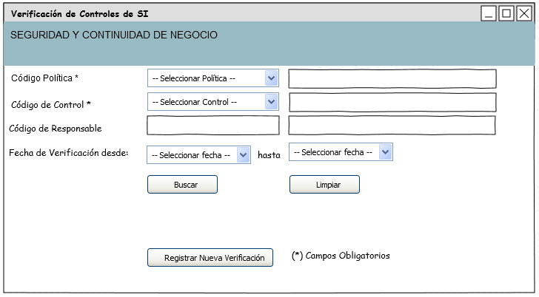

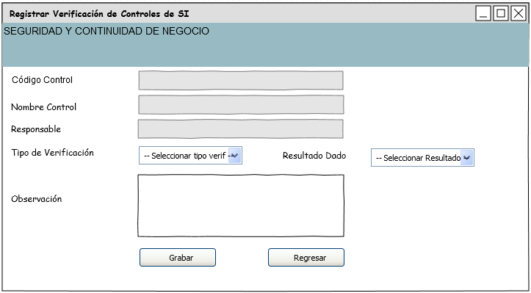Interfaz “Registrar Verificación de Control de SI”.

Mensaje de confirmación de grabación de verificación de control

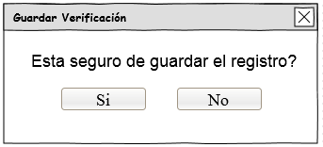

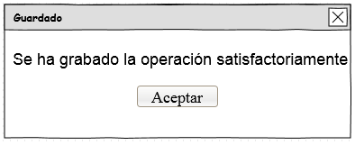Mensaje de notificación por registrar correctamente la verificación del control.

Mensaje de notificación por falta de campos obligatorios en la registración de la verificación de control.

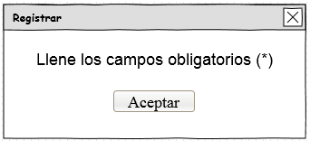

## Generación de Escenarios

|  |  |  |  |
| --- | --- | --- | --- |
| **Escenario ID** | **Flujo Básico** | **Flujos Alternos** | |
| SC1 - Mantenimiento de verificación de los cumplimientos de un control de SI satisfactorio | Flujo Básico |  |  |
| SC2 - Registro de nueva verificación satisfactorio | Flujo Básico | Flujo Alterno 1 |  |
| SC3 - Ingreso incompleto de datos | Flujo Básico | Flujo Alterno 1 | Flujo Alterno 2 |

## Identificación de Casos de Prueba

|  |  |  |  |  |  |  |  |  |  |  |  |  |  |  |  |  |  |
| --- | --- | --- | --- | --- | --- | --- | --- | --- | --- | --- | --- | --- | --- | --- | --- | --- | --- |
| **Caso de Prueba ID** | **Escenario** | **Codigo de Politica** | **Nombre de Politica** | **Codigo Control** | **Nombre Control** | **Codigo Responsable** | **Nombre Responsable** | **Fecha Verif desde** | **Fecha Verif hasta** | **Nombre Politica** | **Cod. Control** | **Nombre Control** | **Responsable** | **Tipo Verif** | **Resultado dado** | **Observacion** | **Resultado esperado** |
| TC1\_SI\_CUS002 | SC1 - Mantenimiento de Proceso satisfactorio | V | V | V | V | V | V | V | V | N/A | N/A | N/A | N/A | N/A | N/A | N/A | Búsqueda de datos satisfactoria |
| V | V | V | V | V | V | N/A | N/A | V | V | V | V | V | V | V | Se grabó Verificación de controles SI satisfactoriamente |
| V | V | V | V | V | V | V | V | V | V | V | V | V | V | V | Se grabó Verificación de controles SI satisfactoriamente |
| V | V | V | V | V | V | N/A | N/A | V | V | V | V | V | V | V | Se grabó Verificación de controles SI satisfactoriamente |

## Identificación de Juego de Datos

|  |  |  |  |  |  |  |  |  |  |  |  |  |  |  |  |  |  |  |
| --- | --- | --- | --- | --- | --- | --- | --- | --- | --- | --- | --- | --- | --- | --- | --- | --- | --- | --- |
| **Set de valores** | **Caso de Prueba ID** | **Escenario** | **Codigo de Politica** | **Nombre de Politica** | **Codigo Control** | **Nombre Control** | **Codigo Responsable** | **Nombre Responsable** | **Fecha Verif desde** | **Fecha Verif hasta** | **Nombre Politica** | **Cod. Control** | **Nombre Control** | **Responsable** | **Tipo Verificacion** | **Resultado dado** | **Observacion** | **Resultado esperado** |
| V1 | TC1\_SI\_CUS002 | SC1 - Mantenimiento de Proceso satisfactorio | 1 | Gestión de Comunicaciones y operaciones | 4 | Procedimiento de operaci | 3 | Zela Bueno, Carlos | 06/02/2013 | 05/02/2013 |  |  |  |  |  |  |  | Mensaje "No se encontraron resultados" |
| V2 | 1 | Gestión de Comunicaciones y operaciones | 4 | Procedimiento de operaci | 3 | Zela Bueno, Carlos |  |  | Gestión de la comunicaciones y operaciones | 4 | Procedimiento de Operaciones documentado | Zela Bueno, Carlos | Rutina | Pendiente | XXX | Se grabó Verificación de controles SI satisfactoriamente |
| V3 | 1 | Gestión de Comunicaciones y operaciones | 6 | Separación de los Medios | 5 | Ayaucan Silva, Marco | 01/01/2013 | 06/02/2013 | Gestión de la comunicaciones y operaciones | 6 | Separación de los Medios de desarrollo y operación | Ayaucan Silva, Marco | Solicitud | No Cumplido | abcde | Se grabó Verificación de controles SI satisfactoriamente |
| V4 | 1 | Gestión de Comunicaciones y operaciones | 5 | Gestión de Cambio | 4 | Meza Carbajal, Carlos |  |  | Gestión de la comunicaciones y operaciones | 5 | Gestion de Cambio | Meza Carbajal, Carlos | Planificado | No Cumplido | pruebita | Se grabó Verificación de controles SI satisfactoriamente |

## Informe de No Conformidad

|  |  |  |  |  |  |  |
| --- | --- | --- | --- | --- | --- | --- |
| INFORME DE NO CONFORMIDAD | | | | | | |
| Categoría | *No Conformidad menor* | | | Fecha de detección | | 06/02/2013 |
| Área |  | | | Persona que la detectó | | Gabriela E. Rojas Munive |
| Proceso | Mantenimiento de procesos | | |
| SECCIÓN 1: DETALLES DE LA NO CONFORMIDAD | | | | | | |
| Hechos | | | | | | |
| Al realizar el Caso de Prueba TC1 del SI\_CUS002\_Verificar\_los\_Controles\_de\_Seguridad para el set de valor V1 se ha evidenciado que lo siguiente:  1. En el menú no figura la opción "Verificación de los Controles" sino "Ver Verificaciones”. (Ver Anexo).  2. Falta paso 7. Se selecciona Fecha de verificación desde y hasta, en el SubFlujo "Buscar" sólo se menciona:  Si el actor luego del paso 6 del flujo básico selecciona la opción “Buscar”. (Ver Anexo).  3. El sistema lista las verificaciones del cumplimiento del control, más no se detallan los campos que se muestran en el listado como CodVerificación, CodControl, nomControl, nomEmpleado, fechaVerificación, tipoVerificacion, observacion y resultado (Ver Anexo03). | | | | | | |
| Evidencia | | | | | | |
| Anexo1     1. En el menú no figura la opción "Verificación de los Controles" sino "Ver Verificaciones".      1. Falta paso 7. Se selecciona Fecha de verificación desde y hasta, en el SubFlujo "Buscar" sólo se menciona:   Si el actor luego del paso 6 del flujo básico selecciona la opción “Buscar”.  El sistema lista las verificaciones del cumplimiento del control, más no se detallan los campos que se muestran en el listado como CodVerificación, CodControl, nomControl, nomEmpleado, fechaVerificación, tipoVerificacion, observacion y resultado. | | | | | | |
| Norma / Estándar incumplido | | | | | | |
| La Norma ISO 9001:2008 requiere, en el punto 7.3.6 Validación del diseño y desarrollo, lo siguiente Se debe realizar la validación del diseño y desarrollo de acuerdo con lo planificado para asegurarse de que el producto resultante es capaz de satisfacer los requisitos para su aplicación especificada o uso previsto, cuando sea conocido.  7.3.3 Resultados del diseño y desarrollo  Los resultados del diseño y desarrollo deben proporcionarse de tal manera que permitan la verificación respecto a los elementos de entrada para el diseño y desarrollo, y deben aprobarse antes de su liberación. | | | | | | |
| SECCIÓN 2: PROPUESTA DE PLAN DE ACCIÓN | | | | | | |
| Acciones Preventivas | | | | | | |
| Descripción de Ocurrencia | | Se obviaron pasos en el Flujo básico | | | | |
| Descripción de Acciones a Tomar | | Se debe revisar los pasos del Flujo básico del SI\_CUS002\_ **VERIFICAR\_LOS\_CONTROLES\_DE\_SEGURIDAD\_DE\_INFORMACION** | | | | |
| Responsable | | Pablo Robes | | | | |
| Fecha | | 06702/2013 | No conformidad Asociada | |  | |
| Acciones Correctivas | | | | | | |
| Descripción de Ocurrencia | | No existe correspondencia en el Lista de Procesos y falta incluir pasos en Flujo básico. | | | | |
| Descripción de Acciones a Tomar | | Se debe crear el Procedimiento de Trazabilidad a fin de garantizar la correspondencia entre la Especificación del Caso de uso y implementación del mismo. | | | | |
| Responsable | | Pablo Robles | | | | |
| Fecha | | 06/07/2013 | No conformidad Asociada | |  | |

\_\_\_\_\_\_\_\_\_\_\_\_\_\_\_GABRIELA E. ROJAS MUNIVE\_\_\_\_\_\_\_\_\_\_\_\_\_\_\_\_\_\_\_\_\_\_\_

NOMBRE Y FIRMA DEL RESPONSABLE QUIEN LEVANTO LA NO CONFORMIDAD

## SI\_CUS006\_CREAR\_INCIDENCIA

## Especificación del Caso de Uso de Sistema

**ACTORES DEL SISTEMA**

SI\_AS001\_Responsable\_SI

**PROPOSITO**

Realizar la creación de la información de las incidencias de Control de Seguridad.

**BREVE DESCRIPCIÓN**

El caso de uso comienza cuando el actor requiere crear la información de las incidencias de Control de Seguridad. El caso de uso termina cuando la incidencia de Control de Seguridad queda ingresada en el sistema.

**FLUJO DE EVENTOS**

### FLUJO BÁSICO

1. El actor selecciona del menú el módulo de “Creación de Incidencias”
2. El sistema muestra la interfaz “Registrar Incidencia”
3. El actor ingresa número de Ticket, selecciona el control, la prioridad, el impacto, ingresa fecha de apertura de la incidencia, breve resumen de la incidencia, acción inmediata, fecha y hora de la acción, causa y estimación de costo de la incidencia.
4. El actor selecciona la opción “Grabar” para registrar la nueva incidencia.
5. El sistema muestra un mensaje de confirmación.
6. El actor selecciona la opción “Si” para confirmar la grabación del registro.
7. El sistema muestra un mensaje de notificación, indicando que el registro fue registrado de manera satisfactoria.
8. El sistema limpia los registros y muestra la interfaz “Creación de Incidencias” para ingresar una nueva incidencia.

### SUB-FLUJOS

No aplica

### FLUJOS ALTERNOS

**Flujo alternativo 1: Confirmación de registrar una incidencia**

En el punto 5 del flujo básico, si el actor selecciona la opción “No”

1. El sistema retorna al punto 3 del flujo básico con los datos ingresados anteriormente.

### Flujo alternativo 2: Registro de incidencia incompleta.

En el punto 3 del flujo básico, si el actor no ingresa todos los datos obligatorios y selecciona la opción “Grabar”.

1. El sistema muestra un mensaje de alerta “Llene los campos obligatorios”.
2. El actor selecciona la opción “Aceptar”.
3. El sistema retorna al punto 3 de flujo básico con todos los registros ingresados.

### PRECONDICIONES

1. La sesión del actor está iniciada en el sistema.
2. Los controles están ingresadas previamente
3. Las prioridades están ingresada previamente.
4. El impacto está ingresado previamente.

### POSCONDICIONES

La Incidencia de Control de Seguridad quedará registrada en el sistema.

### INFORMACIÓN ADICIONAL

1. 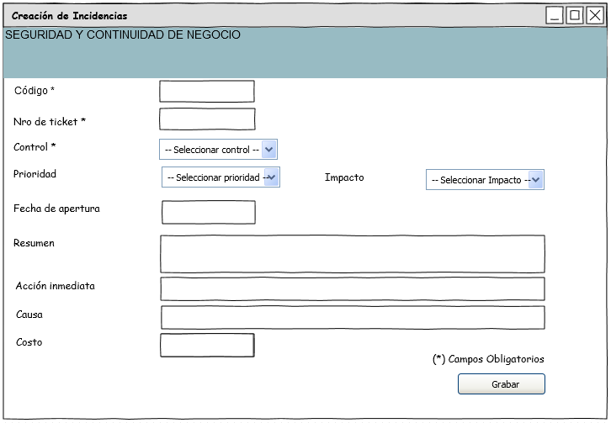Interfaz principal de Mantenimiento de las Incidencias de Seguridad.
2. 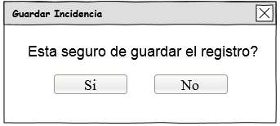Mensaje de confirmación para guardar una incidencia

1. 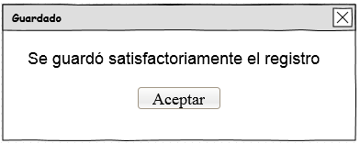Mensaje de notificación, indica que ha grabado satisfactoriamente el registro
2. Mensaje de notificación por falta de campos obligatorios en la registración de la verificación de control.

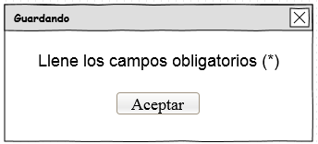

## Generación de Escenarios

|  |  |  |  |
| --- | --- | --- | --- |
| **Escenario ID** | **Flujo Básico** | **Flujos Alternos** | |
| SC1 - Registro de incidencia satisfactorio | Flujo Básico |  |  |
| SC2 - Registro de incidencia cancelado | Flujo Básico | Flujo Alterno 1 |  |
| SC3 - Registro de incidencia incompleto | Flujo Básico | Flujo Alterno 1 | Flujo Alterno 2 |

## Identificación de Casos de Prueba

|  |  |  |  |  |  |  |  |  |  |  |  |  |  |  |
| --- | --- | --- | --- | --- | --- | --- | --- | --- | --- | --- | --- | --- | --- | --- |
| **Caso de Prueba ID** | **Escenario** | **Nro. Ticket** | **Control** | **Prioridad** | **Impacto** | **Fecha Apertura** | **Resumen** | **Accion Inmediata** | **Fecha** | **Hora** | **Causa** | **Estimacion Costo** | **Mensaje de confirmación** | **Resultado esperado** |
| TC1\_SI\_CUS006 | SC1 - Registro de incidencia satisfactorio | V | V | V | V | V | V | V | V | V | V | V | V | Registro exitoso y mensaje de información mostrado |
| TC1\_SI\_CUS006 | SC1 - Registro de incidencia satisfactorio - No se selecciona Prioridad | V | V | N/A | V | V | V | V | V | V | V | V | V | Registro exitoso y mensaje de información mostrado |
| TC1\_SI\_CUS006 | SC1 - Registro de incidencia satisfactorio - No se selecciona Impacto | V | V | V | N/A | V | V | V | V | V | V | V | V | Registro exitoso y mensaje de información mostrado |
| TC1\_SI\_CUS006 | SC1 - Registro de incidencia satisfactorio - No se ingresa Fecha Apertura | V | V | V | V | N/A | V | V | V | V | V | V | V | Registro exitoso y mensaje de información mostrado |
| TC1\_SI\_CUS006 | SC1 - Registro de incidencia satisfactorio - No se ingresa Resumen | V | V | V | V | V | N/A | V | V | V | V | V | V | Registro exitoso y mensaje de información mostrado |
| TC1\_SI\_CUS006 | SC1 - Registro de incidencia satisfactorio - No se ingresa Accion Inmediata | V | V | V | V | V | V | N/A | V | V | V | V | V | Registro exitoso y mensaje de información mostrado |
| TC1\_SI\_CUS006 | SC1 - Registro de incidencia satisfactorio - No se ingresa Fecha | V | V | V | V | V | V | V | N/A | V | V | V | V | Registro exitoso y mensaje de información mostrado |
| TC1\_SI\_CUS006 | SC1 - Registro de incidencia satisfactorio - No se ingresa Hora | V | V | V | V | V | V | V | V | N/A | V | V | V | Registro exitoso y mensaje de información mostrado |
| TC1\_SI\_CUS006 | SC1 - Registro de incidencia satisfactorio - No se ingresa Causa | V | V | V | V | V | V | V | V | V | N/A | V | V | Registro exitoso y mensaje de información mostrado |
| TC1\_SI\_CUS006 | SC1 - Registro de incidencia satisfactorio - No se ingresa Estimacion Costo | V | V | V | V | V | V | V | V | V | V | N/A | V | Registro exitoso y mensaje de información mostrado |

## Identificación de Juego de Datos

|  |  |  |  |  |  |  |  |  |  |  |  |  |  |  |  |
| --- | --- | --- | --- | --- | --- | --- | --- | --- | --- | --- | --- | --- | --- | --- | --- |
| **Set de valores** | **Caso de Prueba ID** | **Escenario** | **Nro. Ticket** | **Control** | **Prioridad** | **Impacto** | **Fecha Apertura** | **Resumen** | **Accion Inmediata** | **Fecha** | **Hora** | **Causa** | **Estimacion Costo** | **Mensaje de confirmación** | **Resultado esperado** |
| V1 | TC1\_SI\_CUS006 | SC1 - Registro de incidencia satisfactorio | 348 | Gestion de Cambio | Medio | Alto | 02/02/2013 | Actualizar el documento de registro de activos | Corregir | 04/02/2013 | 16:00 | Actualización del procedimiento | 0,00 | SI | Registro exitoso y mensaje de información mostrado |
| V2 | TC1\_SI\_CUS006 | SC1 - Registro de incidencia satisfactorio - No se selecciona Prioridad | 349 | Procedimiento de Operaciones Documentado | N/A | Critico | 02/02/2013 | Actualizar el documento de registro de documentos | Corregir | 05/02/2013 | 17:30 | Actualización del procedimiento | 10,00 | SI | Registro exitoso y mensaje de información mostrado |
| V3 | TC1\_SI\_CUS006 | SC1 - Registro de incidencia satisfactorio - No se selecciona Impacto | 350 | Separacion de los Medios de Desarrollo y Operación | Bajo | N/A | 02/02/2013 | Elaborar un documento de control de registro | Prevenir | 06/02/2013 | 18:00 | Creación del procedimiento | 20,00 | SI | Registro exitoso y mensaje de información mostrado |
| V4 | TC1\_SI\_CUS006 | SC1 - Registro de incidencia satisfactorio - No se ingresa Fecha Apertura | 351 | Gestion de Cambio | Medio | Alto | N/A | Actualizar el documento de registro de activos | Corregir | 07/02/2013 | 19:00 | Actualización del procedimiento | 35,00 | SI | Registro exitoso y mensaje de información mostrado |
| V5 | TC1\_SI\_CUS006 | SC1 - Registro de incidencia satisfactorio - No se ingresa Resumen | 352 | Procedimiento de Operaciones Documentado | Bajo | Medio | 02/02/2013 | N/A | Corregir | 08/02/2013 | 20:30 | Actualización del procedimiento | 45,00 | SI | Registro exitoso y mensaje de información mostrado |
| V6 | TC1\_SI\_CUS006 | SC1 - Registro de incidencia satisfactorio - No se ingresa Accion Inmediata | 353 | Gestion de Cambio | Alto | Alto | 02/02/2013 | Actualizar el documento de registro de activos | N/A | 09/02/2013 | 21:00 | Actualización del procedimiento | 100,00 | SI | Registro exitoso y mensaje de información mostrado |
| V7 | TC1\_SI\_CUS006 | SC1 - Registro de incidencia satisfactorio - No se ingresa Fecha | 354 | Procedimiento de Operaciones Documentado | Medio | Critico | 02/02/2013 | Actualizar el documento de registro de documentos | Corregir | N/A | 22:00 | Actualización del procedimiento | 200,00 | SI | Registro exitoso y mensaje de información mostrado |
| V8 | TC1\_SI\_CUS006 | SC1 - Registro de incidencia satisfactorio - No se ingresa Hora | 355 | Separacion de los Medios de Desarrollo y Operación | Alto | Critico | 02/02/2013 | Elaborar un documento de control de registro | Prevenir | 10/02/2013 | N/A | Creación del procedimiento | 120,00 | SI | Registro exitoso y mensaje de información mostrado |
| V9 | TC1\_SI\_CUS006 | SC1 - Registro de incidencia satisfactorio - No se ingresa Causa | 356 | Gestion de Cambio | Medio | Medio | 02/02/2013 | Actualizar el documento de registro de activos | Corregir | 11/02/2013 | 13:30 | N/A | 210,00 | SI | Registro exitoso y mensaje de información mostrado |
| V10 | TC1\_SI\_CUS006 | SC1 - Registro de incidencia satisfactorio - No se ingresa Estimacion Costo | 357 | Procedimiento de Operaciones Documentado | Bajo | Bajo | 02/02/2013 | Actualizar el documento de registro de documentos | Corregir | 12/02/2013 | 14:00 | Actualización del procedimiento | N/A | SI | Registro exitoso y mensaje de información mostrado |

## SI\_CUS012\_CREAR\_ACTIVO

## Especificación del Caso de Uso de Sistema

**ACTORES DEL SISTEMA**

SI\_AS001\_Responsable\_del\_Comité\_de\_SI

**PROPÓSITO**

Realizar el registro de los activos.

**BREVE DESCRIPCIÓN**

El caso de uso comienza cuando el responsable del comité SI requiere registrar la información de los activos. El caso de uso termina cuando la información de los activos queda registrada en el sistema.

### FLUJO DE EVENTOS

### FLUJO BÁSICO

1. El actor elige la opción del menú “Creación de Activos”.
2. El sistema muestra la interfaz de “Creación de Activos” para realizar el nuevo registro.
3. El actor ingresa la información de los campos obligatorios: El nombre, responsable, punto de recuperación objetivo y tipo de activo. Y los campos opcionales como: la ubicación de activo, tipo de moneda, costo y el activo padre al cual depende nuestro activo.
4. El actor selecciona la opción “Grabar” para registrar la información ingresada.
5. El sistema muestra un mensaje de confirmación para guardar el nuevo registro.
6. El actor acepta el mensaje de confirmación.
7. El sistema guarda el nuevo registro.
8. El sistema muestra un mensaje satisfactorio.
9. El sistema muestra la interfaz de “Creación de Activos” para el registro de un nuevo activo.

### SUB-FLUJOS

No Aplica

### FLUJOS ALTERNOS

### Flujo alternativo 1: No ingresa los campos Obligatorios.

En el punto 4 del flujo básico, si el actor no ha ingresado todos los campos obligatorios y selecciona la opción “Grabar”.

1. El sistema muestra una notificación “Llene los campos obligatorios”
2. El actor acepta la notificación.
3. El sistema retorna al paso 3 del flujo básico.

### Flujo alternativo 2: Cancelar Conformación

En el punto 5 del flujo básico, si el actor selecciona la opción “NO”.

1. El sistema regresa al paso 3 del flujo básico.

### PRECONDICIONES

1. Existe una sesión iniciada por el responsable del comité de seguridad.
2. Existe un activo por registrar.
3. Existen tipos de activos registrados.
4. Existen información del personal responsable.
5. Existe información de los activos registrados.
6. Existen tipos de monedas registradas.

### POSCONDICIONES

1. El activo quedará registrado en el aplicativo.

### INFORMACIÓN ADICIONAL

* + - 1. Interfaz “Creación de Activos”

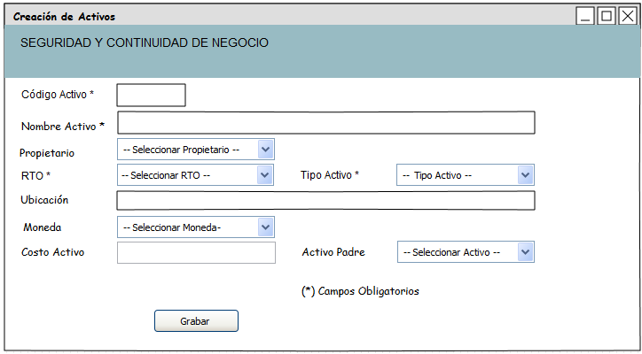

* + - 1. Mensaje de confirmación.

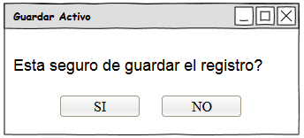

* + - 1. Mensaje de Alerta.

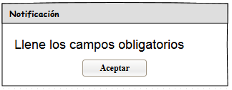

## Generación de Escenarios

|  |  |  |  |
| --- | --- | --- | --- |
| **Escenario ID** | **Flujo Básico** | **Flujos Alternos** | |
| SC1 - Registro de Activo satisfactorio | Flujo Básico |  |  |
| SC2 - Registro de Activo incompleto | Flujo Básico | Flujo Alterno 1 |  |
| SC3 - Registro de Activo cancelado | Flujo Básico | Flujo Alterno 1 | Flujo Alterno 2 |

## Identificación de Casos de Prueba

|  |  |  |  |  |  |  |  |  |  |  |  |
| --- | --- | --- | --- | --- | --- | --- | --- | --- | --- | --- | --- |
| **Caso de Prueba ID** | **Escenario** | **Nombre Activo** | **Responsable** | **RPO** | **Tipo Activo** | **Ubicación** | **Moneda** | **Costo** | **Activo Padre** | **Mensaje de confirmación** | **Resultado esperado** |
| TC1\_SI\_CUS012 | SC1 - Registro de Activo satisfactorio | V | V | V | V | V | V | V | V | V | Registro exitoso y mensaje de información mostrado |
| TC1\_SI\_CUS012 | SC1 - Registro de incidencia satisfactorio - No ingresa Nombre Activo | N/A | V | V | V | V | V | V | V | V | Notificación " Llene los campos obligatorios" mostrada |
| TC1\_SI\_CUS012 | SC1 - Registro de incidencia satisfactorio - No ingresa Responsable | V | N/A | V | V | V | V | V | V | V | Notificación " Llene los campos obligatorios" mostrada |
| TC1\_SI\_CUS012 | SC1 - Registro de incidencia satisfactorio - No Ingresa RPO | V | V | N/A | V | V | V | V | V | V | Notificación " Llene los campos obligatorios" mostrada |
| TC1\_SI\_CUS012 | SC1 - Registro de incidencia satisfactorio - No Ingresa Tipo de Activo | V | V | V | N/A | V | V | V | V | V | Notificación " Llene los campos obligatorios" mostrada |
| TC1\_SI\_CUS012 | SC1 - Registro de incidencia satisfactorio - No Ingresa Ubicación | V | V | V | V | N/A | V | V | V | V | Registro exitoso y mensaje de información mostrado |
| TC1\_SI\_CUS012 | SC1 - Registro de incidencia satisfactorio - No Ingresa Moneda | V | V | V | V | V | N/A | V | V | V | Registro exitoso y mensaje de información mostrado |
| TC1\_SI\_CUS012 | SC1 - Registro de incidencia satisfactorio - No Ingresa Costo | V | V | V | V | V | V | N/A | V | V | Registro exitoso y mensaje de información mostrado |
| TC1\_SI\_CUS012 | SC1 - Registro de incidencia satisfactorio - No Ingresa Activo Padre | V | V | V | V | V | V | V | N/A | V | Registro exitoso y mensaje de información mostrado |

## Identificación de Juego de Datos

|  |  |  |  |  |  |  |  |  |  |  |  |  |
| --- | --- | --- | --- | --- | --- | --- | --- | --- | --- | --- | --- | --- |
| **Set de valores** | **Caso de Prueba ID** | **Escenario** | **Nombre Activo** | **Responsable** | **RPO** | **Tipo Activo** | **Ubicación** | **Moneda** | **Costo** | **Activo Padre** | **Mensaje de confirmación** | **Resultado esperado** |
| V1 | TC1\_SI\_CUS012 | SC1 - Registro de Activo satisfactorio | Gabinete 40 RU | Ysela Viru Monjaras | Hasta 4 horas | Redes de Comunicaciones | Datacenter | Soles | 1500 | Sin Activo | SI | Registro exitoso y mensaje de información mostrado |
| V2 | TC1\_SI\_CUS012 | SC1 - Registro de incidencia satisfactorio - No ingresa Nombre Activo | N/A | Carlos Meza Carbajal | Hasta 12 horas | Equipamiento Auxiliar | Logistica | Soles | 200 | Switch | SI | Notificación " Llene los campos obligatorios" mostrada |
| V3 | TC1\_SI\_CUS012 | SC1 - Registro de incidencia satisfactorio - No ingresa Responsable | Aire acondicionado | N/A | Hasta 72 horas | Equipamiento Auxiliar | Contabilidad | Dólares | 1200 | Aplicación del Bactrader | SI | Notificación " Llene los campos obligatorios" mostrada |
| V4 | TC1\_SI\_CUS012 | SC1 - Registro de incidencia satisfactorio - No Ingresa RPO | Sala de Servidores | Arturo Romaña Casas | N/A | Instalaciones | Datacenter | Dólares | 70000 | Oficina San Miguel | SI | Notificación " Llene los campos obligatorios" mostrada |
| V5 | TC1\_SI\_CUS012 | SC1 - Registro de incidencia satisfactorio - No Ingresa Tipo de Activo | Oficina Callao | Carlo Zela Bueno | 1 Mes | N/A | Callao | Dólares | 250000 | Aplicación del Bactrader | SI | Notificación " Llene los campos obligatorios" mostrada |
| V6 | TC1\_SI\_CUS012 | SC1 - Registro de incidencia satisfactorio - No Ingresa Ubicación | Service Desk Software | Enid Huamaní Cordova | Hasta 5 días | Aplicaciones/Software | N/A | Soles | 3500 | Aplicación del Bactrader | SI | Registro exitoso y mensaje de información mostrado |
| V7 | TC1\_SI\_CUS012 | SC1 - Registro de incidencia satisfactorio - No Ingresa Moneda | Windows 7 | Arturo Romaña Casas | Hasta 12 horas | Aplicaciones/Software | Almacén | N/A | 3500 | Laptop Dell | SI | Registro exitoso y mensaje de información mostrado |
| V8 | TC1\_SI\_CUS012 | SC1 - Registro de incidencia satisfactorio - No Ingresa Costo | Switch de Borde | Marco Ayaucan Silva | Mayor a 10 días | Redes de Comunicaciones | Nodo Producción | Dólares | N/A | Rack 42" | SI | Registro exitoso y mensaje de información mostrado |
| V9 | TC1\_SI\_CUS012 | SC1 - Registro de incidencia satisfactorio - No Ingresa Activo Padre | Almacén Externo | Enid Huamaní Cordova | Mayor a 10 días | Instalaciones | Depsa | Dólares | 25000 | N/A | SI | Registro exitoso y mensaje de información mostrado |

## SI\_CUS013\_MANTENIMIENTO\_ACTIVO

## Especificación del Caso de Uso de Sistema

#### ACTORES DEL SISTEMA

SI\_AS001\_Responsable\_del\_Comité\_de\_SI

#### PROPÓSITO

Realizar las actualizaciones de los activos registrados

#### BREVE DESCRIPCIÓN

El caso de uso comienza cuando el responsable del comité SI requiere buscar un activo que desea modificar. El actor puede realizar buscar, eliminar un activo o modificar los diferentes atributos asociados al activo. El caso de uso termina cuando el activo queda actualizado o eliminado en el sistema.

#### FLUJO DE EVENTOS

### FLUJO BÁSICO

1. El actor elige la opción del menú “Mantenimiento de Activos”.
2. El sistema muestra la interfaz de “Mantenimiento de Activos”
3. El actor selecciona un elemento de la lista “tipo de activo”
4. El actor ingresa el nombre del activo en la caja de texto “Nombre Activo”
5. El actor elige la opción Buscar
6. El sistema muestra el resultado de la búsqueda con los siguientes datos, código, nombre, tipo de activo, punto de recuperación objetivo, propietario, moneda, costo del activo y el activo padre.
7. El sistema muestra la cantidad de los elementos encontrados.
8. Si el actor desea iniciar una nueva búsqueda ir al **Sub-Flujo Limpiar.**
9. Si el actor desea eliminar un registro de la lista ir al **Sub-Flujo Eliminar.**
10. El actor ubica la fila del activo a modificar.
11. El actor elige la opción “Editar” del activo.
12. El sistema muestra la interfaz “Editar Activo”
13. El sistema muestra los datos del activo seleccionado en los campos correspondientes de la interfaz “Editar Activo”.
14. El actor modifica los campos según su criterio.
15. El actor elige la opción “Grabar” para actualizar la información modificada.
16. El sistema muestra un mensaje de confirmación “Esta seguro de guardar el registro”
17. El actor elige “SI” para acepta el mensaje de confirmación.
18. El sistema guarda el registro actualizado.
19. El sistema muestra un mensaje satisfactorio “Se guardó satisfactoriamente el registro”
20. El actor acepta el mensaje satisfactorio.
21. El sistema cierra el mensaje satisfactorio y muestra la interfaz “Editar Activo” con los datos del registro actualizado.
22. El actor elige la opción regresar.
23. El sistema muestra la interfaz “Mantenimiento de Activos” para iniciar una nueva búsqueda.

.

### SUB-FLUJOS

#### SUB-FLUJO LIMPIAR

El actor desea iniciar una nueva búsqueda y elige la opción limpiar se realiza los siguientes pasos:

1. El actor eligen la opción Limpiar.
2. El sistema borra los datos ingresado en el campo Nombre activo y borra los registros de la lista.
3. El caso de uso continúa en el paso 3 del Flujo Básico.

#### SUBFLUJO ELIMINAR

El actor desea eliminar un registro de la lista y elige la opción eliminar se realiza los siguientes pasos:

1. El actor ubica la fila del activo a eliminar.
2. El actor selecciona la opción Eliminar.
3. El sistema muestra un mensaje de confirmación “Esta seguro de eliminar el registro?”
4. El actor elige “SI” para aceptar la confirmación
5. El sistema elimina el registro.
6. El sistema muestra un mensaje satisfactorio “Se eliminó satisfactoriamente el registro”
7. El actor acepta el mensaje satisfactorio.
8. El sistema cierra el mensaje satisfactorio y muestra la interfaz “Mantenimiento de Activos” con los activos disponibles.

### FLUJOS ALTERNOS

### Flujo alternativo 1: No ingresa los campos Obligatorios (Editar)

En el punto 15 del flujo básico, el sistema valido que el usuario no ha ingresado los campos obligatorios, se realiza lo siguientes pasos:

1. El sistema muestra un mensaje de notificación “Llene los campos obligatorios”
2. El actor acepta la notificación.
3. El sistema regresa al paso 13 del flujo básico.

### Flujo alternativo 2: Cancelar Confirmación (Editar)

En el punto 16 del flujo básico, el actor NO acepta la confirmación, se realiza los siguientes pasos.

1. El sistema retorna al punto 14 del flujo básico.

### Flujo alternativo 3: Cancelar Eliminación (Sub Flujo Eliminar)

En el punto 3 del Sub Flujo Eliminar, el actor NO acepta la confirmación y se realiza los siguientes pasos.

1. El sistema cancela la operación y no elimina el registro.
2. El sistema regresa al paso 6 del flujo básico.

### PRECONDICIONES

1. Existe una sesión iniciada por el responsable del comité de seguridad.
2. Existe un activo para modificar.

### POSCONDICIONES

* + - 1. El activo quedará actualizado o eliminado en el sistema.

### INFORMACION ADICIONAL

Interfaz Mantenimiento de Activos

**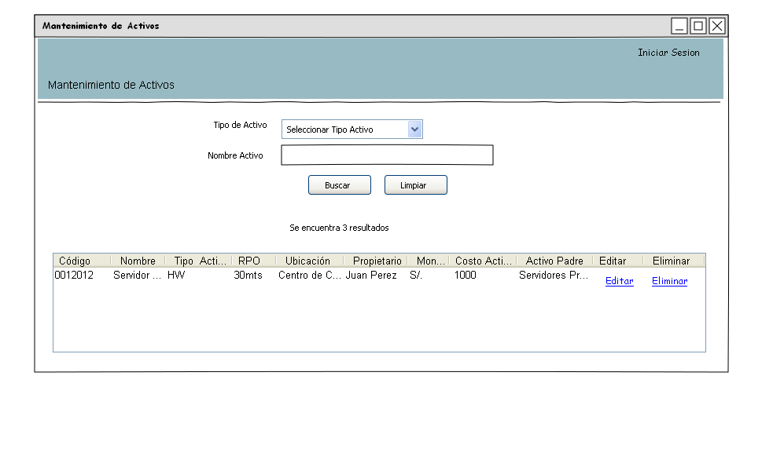**

Interfaz Editar Activo

**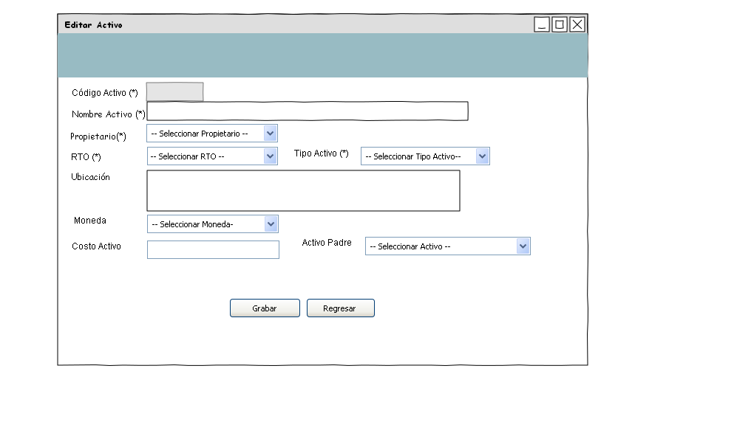**

Mensaje de Confirmación

**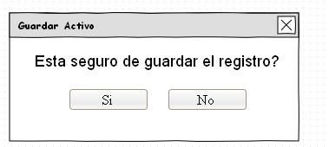**

Notificación de la confirmación

**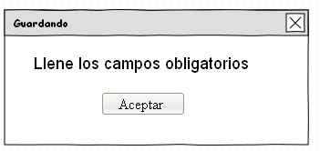**

Mensaje Satisfactorio de Editar Activo

**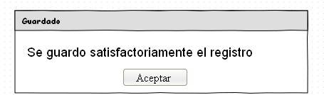**

Mensaje de Eliminación

**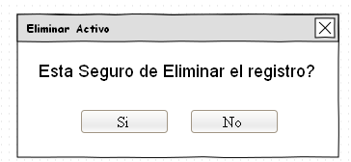**

Mensaje Satisfactorio de Eliminar Activo

**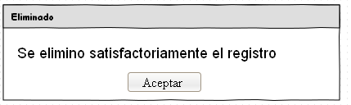**

## Generación de Escenarios

|  |  |  |  |  |
| --- | --- | --- | --- | --- |
| **Escenario ID** | **Flujo Básico** | **Flujos Alternos** | | |
| SC1 - Actualización Satisfactoria de Activo | Flujo Básico |  |  |  |
| SC2 - Actualización de campos incompletos | Flujo Básico | Flujo Alterno 1 |  |  |
| SC3 - Actualización de Activo Cancelada | Flujo Básico | Flujo Alterno 1 | Flujo Alterno 2 |  |
| SC4 - Eliminación del Activo cancelada | Flujo Básico | Flujo Alterno 1 | Flujo Alterno 2 | Flujo Alterno 3 |

## Identificación de Casos de Prueba

|  |  |  |  |  |  |  |  |  |  |  |  |  |  |  |
| --- | --- | --- | --- | --- | --- | --- | --- | --- | --- | --- | --- | --- | --- | --- |
| **Caso de Prueba ID** | **Escenario** | **Código Activo** | **Tipo Activo** | **Nombre Activo** | **Propietario** | **RPO** | **Ubicación** | **Moneda** | **Costo Activo** | **Activo Padre** | **Limpiar** | **Eliminar** | **Mensaje de Confirmación** | **Resultado esperado** |
| TC1\_SI\_CUS013 | SC1 - Actualización Satisfactoria de Activo - Búsqueda de Activo | N/A | V | V | N/A | N/A | N/A | N/A | N/A | N/A | N/A | N/A | N/A | Se esperaba resultado de campos según especificación |
| TC1\_SI\_CUS013 | SC1 - Actualización Satisfactoria de Activo - Limpiar búsqueda | N/A | N/A | N/A | N/A | N/A | N/A | N/A | N/A | N/A | V | N/A | N/A | Limpieza de búsqueda exitosa |
| TC1\_SI\_CUS013 | SC1 - Actualización Satisfactoria de Activo - Eliminar Activo | N/A | N/A | N/A | N/A | N/A | N/A | N/A | N/A | N/A | N/A | V | V | Eliminación exitosa |
| TC1\_SI\_CUS013 | SC1 - Actualización Satisfactoria de Activo - Editar Nombre Activo | N/A | N/A | V | N/A | N/A | N/A | N/A | N/A | N/A | N/A | N/A | V | Modificación exitosa |
| TC1\_SI\_CUS013 | SC1 - Actualización Satisfactoria de Activo - Editar Propietario | N/A | N/A | N/A | V | N/A | N/A | N/A | N/A | N/A | N/A | N/A | V | Modificación exitosa |
| TC1\_SI\_CUS013 | SC1 - Actualización Satisfactoria de Activo - Editar RPO | N/A | N/A | N/A | N/A | V | N/A | N/A | N/A | N/A | N/A | N/A | V | Modificación exitosa |
| TC1\_SI\_CUS013 | SC1 - Actualización Satisfactoria de Activo - Editar Tipo de Activo | N/A | V | N/A | N/A | N/A | N/A | N/A | N/A | N/A | N/A | N/A | V | Modificación exitosa |
| TC1\_SI\_CUS013 | SC1 - Actualización Satisfactoria de Activo - Editar Ubicación | N/A | N/A | N/A | N/A | N/A | V | N/A | N/A | N/A | N/A | N/A | V | Modificación exitosa |
| TC1\_SI\_CUS013 | SC1 - Actualización Satisfactoria de Activo - Editar Moneda | N/A | N/A | N/A | N/A | N/A | N/A | V | N/A | N/A | N/A | N/A | V | Modificación exitosa |
| TC1\_SI\_CUS013 | SC1 - Actualización Satisfactoria de Activo - Editar Costo Activo | N/A | N/A | N/A | N/A | N/A | N/A | N/A | V | N/A | N/A | N/A | V | Modificación exitosa |
| TC1\_SI\_CUS013 | SC1 - Actualización Satisfactoria de Activo - Editar Activo Padre | N/A | N/A | N/A | N/A | N/A | N/A | N/A | N/A | V | N/A | N/A | V | Modificación exitosa |

## Identificación de Juego de Datos

|  |  |  |  |  |  |  |  |  |  |  |  |  |  |  |  |
| --- | --- | --- | --- | --- | --- | --- | --- | --- | --- | --- | --- | --- | --- | --- | --- |
| **Set de valores** | **Caso de Prueba ID** | **Escenario** | **Código Activo** | **Tipo Activo** | **Nombre Activo** | **Propietario** | **RPO** | **Ubicación** | **Moneda** | **Costo Activo** | **Activo Padre** | **Limpiar** | **Eliminar** | **Mensaje de Confirmación** | **Resultado esperado** |
| V1 | TC1\_SI\_CUS013 | SC1 - Actualización Satisfactoria de Activo - Búsqueda de Activo | N/A | Redes de Comunicaciones | Switch | N/A | N/A | N/A | N/A | N/A | N/A | N/A | N/A | N/A | Se esperaba resultado de campos según especificación |
| V2 | TC1\_SI\_CUS013 | SC1 - Actualización Satisfactoria de Activo - Limpiar búsqueda | N/A | N/A | N/A | N/A | N/A | N/A | N/A | N/A | N/A | Si | N/A | N/A | Limpieza de búsqueda exitosa |
| V3 | TC1\_SI\_CUS013 | SC1 - Actualización Satisfactoria de Activo - Eliminar Activo | N/A | N/A | N/A | N/A | N/A | N/A | N/A | N/A | N/A | N/A | Si | SI | Eliminación exitosa |
| V4 | TC1\_SI\_CUS013 | SC1 - Actualización Satisfactoria de Activo - Editar Nombre Activo | N/A | N/A | Switch 1 | N/A | N/A | N/A | N/A | N/A | N/A | N/A | N/A | SI | Modificación exitosa |
| V5 | TC1\_SI\_CUS013 | SC1 - Actualización Satisfactoria de Activo - Editar Propietario | N/A | N/A | N/A | Arturo Romaña Casas | N/A | N/A | N/A | N/A | N/A | N/A | N/A | Si | Modificación exitosa |
| V6 | TC1\_SI\_CUS013 | SC1 - Actualización Satisfactoria de Activo - Editar RPO | N/A | N/A | N/A | N/A | Hasta 4 horas | N/A | N/A | N/A | N/A | N/A | N/A | Si | Modificación exitosa |
| V7 | TC1\_SI\_CUS013 | SC1 - Actualización Satisfactoria de Activo - Editar Tipo de Activo | N/A | Equipos Informaticos / Hardware | N/A | N/A | N/A | N/A | N/A | N/A | N/A | N/A | N/A | Si | Modificación exitosa |
| V8 | TC1\_SI\_CUS013 | SC1 - Actualización Satisfactoria de Activo - Editar Ubicación | N/A | N/A | N/A | N/A | N/A | TI | N/A | N/A | N/A | N/A | N/A | Si | Modificación exitosa |
| V9 | TC1\_SI\_CUS013 | SC1 - Actualización Satisfactoria de Activo - Editar Moneda | N/A | N/A | N/A | N/A | N/A | N/A | Soles | N/A | N/A | N/A | N/A | Si | Modificación exitosa |
| V10 | TC1\_SI\_CUS013 | SC1 - Actualización Satisfactoria de Activo - Editar Costo Activo | N/A | N/A | N/A | N/A | N/A | N/A | N/A | 1000 | N/A | N/A | N/A | Si | Modificación exitosa |
| V11 | TC1\_SI\_CUS013 | SC1 - Actualización Satisfactoria de Activo - Editar Activo Padre | N/A | N/A | N/A | N/A | N/A | N/A | N/A | N/A | Oficina San Miguel | N/A | N/A | Si | Modificación exitosa |

## Informe de No Conformidad

|  |  |  |  |  |  |  |
| --- | --- | --- | --- | --- | --- | --- |
| INFORME DE NO CONFORMIDAD | | | | | | |
| Categoría | *No Conformidad menor* | | | Fecha de detección | | 06/02/2013 |
| Área |  | | | Persona que la detectó | | Marco Bustinza |
| Proceso | Actualización de Activo | | |
| SECCIÓN 1: DETALLES DE LA NO CONFORMIDAD | | | | | | |
| Hechos | | | | | | |
| Al realizar el Caso de Prueba TC1 del SI\_CUS013\_Mantenimiento\_Activo para el set de valores V1 se ha evidenciado lo siguiente:   1. Al realizar la búsqueda los siguientes campos no corresponden a lo especificado en el flujo básico: Activo, RPO y Ubicación. Según la especificación deberían ser : Nombre, punto de recuperación y no se debería mostrar la ubicación. (Ver anexo 001) | | | | | | |
| Evidencia | | | | | | |
| Anexo 001 | | | | | | |
| Norma / Estándar incumplido | | | | | | |
| *Indicar la norma que se incumplido* | | | | | | |
| SECCIÓN 2: PROPUESTA DE PLAN DE ACCIÓN | | | | | | |
| Acciones Preventivas | | | | | | |
| Descripción de Ocurrencia | | El desarrollo de la interfaz no corresponde al flujo básico descrito en la especificación del caso de uso. | | | | |
| Descripción de Acciones a Tomar | | Se establecerá un Procedimiento de Trazabilidad entre el flujo básico y las pantallas desarrolladas para su implementación. | | | | |
| Responsable | |  | | | | |
| Fecha | | 10/02/2013 | No conformidad Asociada | |  | |
| Acciones Correctivas | | | | | | |
| Descripción de Ocurrencia | | El desarrollo de la interfaz no corresponde al flujo básico descrito en la especificación del caso de uso. | | | | |
| Descripción de Acciones a Tomar | | Se realizará las modificaciones correspondientes en base a lo estipulado en la descripción de casos de uso. | | | | |
| Responsable | |  | | | | |
| Fecha | | 10/02/2013 | No conformidad Asociada | |  | |

\_\_\_\_\_\_\_\_\_\_\_\_\_\_MARCO BUSTINZA\_\_\_\_\_\_\_\_\_\_\_\_\_\_\_

NOMBRE Y FIRMA DEL RESPONSABLE QUIEN LEVANTO LA NO CONFORMIDAD

## SI\_CUS014\_CREAR\_PROCESOS

## Especificación del Caso de Uso de Sistema

**ACTORES DEL SISTEMA**

SI\_AS003\_Responsable\_del\_Comité\_de\_Continuidad

**PROPÓSITO**

Dar de alta a un nuevo proceso.

**BREVE DESCRIPCIÓN**

El caso de uso comienza cuando el actor requiere crear un nuevo proceso. En él asigna los diferentes atributos asociados al nuevo proceso. El caso de uso termina cuando el nuevo proceso queda registrado en el sistema.

### FLUJO DE EVENTOS

### FLUJO BÁSICO

1. El actor elige la opción del menú “Crear Proceso” de la interface principal.
2. El sistema muestra la interfaz “Crear Procesos”.
3. El actor ingresa el Nombre del Proceso, el objetivo, el tipo de proceso, el responsable, el MTD, el RTO y la prioridad al Tipo Impacto.
4. El actor selecciona la opción “Registrar Proceso”
5. El sistema muestra el mensaje de confirmación para guardar el registro.
6. El actor selecciona la opción “Si”.
7. El sistema guarda el nuevo registro.
8. El sistema muestra un mensaje satisfactorio.
9. El actor selecciona la opción “Aceptar”.
10. El sistema limpia los registros y muestra la interfaz “Crear Proceso” para ingresar un nuevo proceso.

### SUB-FLUJO

### No aplica



### FLUJO ALTERNOS

**Flujo alternativo 1: Crear Proceso**

En el punto 5 del flujo básico, si el actor selecciona la opción “No”:

* El sistema no guarda el registro del nuevo proceso.
* El sistema retorna al paso 4 del flujo básico, con los datos ingresados anteriormente.

### Flujo alternativo 2: Proceso Incompleto.

En el punto 4 del flujo básico, si el actor no ingresa todos los datos obligatorios y selecciona la opción “Registrar Proceso”.

1. El sistema muestra un mensaje de alerta “Llene los campos obligatorios”
2. El actor selecciona la opción “Aceptar”.
3. El sistema retorna al paso 3 del flujo básico, con los datos ingresados anteriormente.

### PRECONDICIONES

2. Existe una sesión iniciada por el responsable del comité de continuidad.
3. Los tipos de procesos deberán estar registrados previamente al sistema.
4. Los responsables deberán estar registrados previamente al sistema.
5. El MTD y RTO deberán estar registrados previamente en el sistema.
6. La prioridad del impacto deben estar registradas previamente en el sistema.

### POSCONDICIONES

1. El nuevo proceso será dado de alta para ser utilizado por el sistema.

### INFORMACIÓN ADICIONAL

* 1. Interfaz “Crear Procesos”

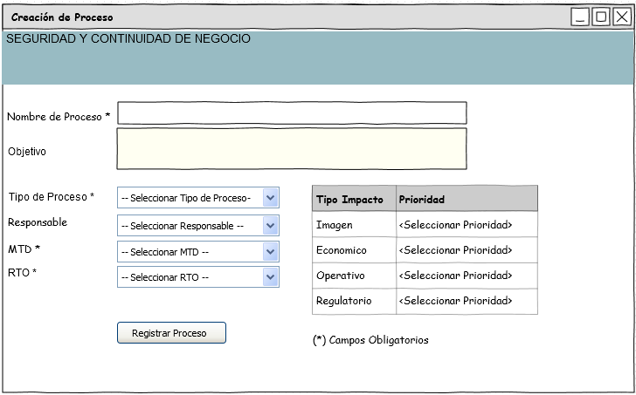

* 1. Mensaje de Confirmación de guardar nuevo Proceso

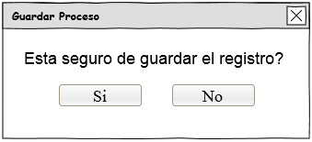

* 1. 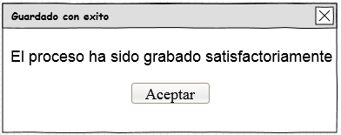Notificación de proceso grabado satisfactoriamente
  2. Notificación por falta de campos obligatorios en la creación de Procesos

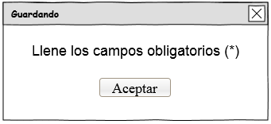

## Generación de Escenarios

|  |  |  |  |
| --- | --- | --- | --- |
| **Escenario ID** | **Flujo Básico** | **Flujos Alternos** | |
| SC1 - Registro de proceso satisfactorio | Flujo Básico |  |  |
| SC2 - Registro de proceso cancelado | Flujo Básico | Flujo Alterno 1 |  |
| SC3 - Registro de proceso incompleto | Flujo Básico | Flujo Alterno 1 | Flujo Alterno 2 |

## Identificación de Casos de Prueba

|  |  |  |  |  |  |  |  |  |  |  |  |  |  |  |
| --- | --- | --- | --- | --- | --- | --- | --- | --- | --- | --- | --- | --- | --- | --- |
| **Caso de Prueba ID** | **Escenario** | **Nombre del Proceso** | **Objetivo** | **Tipo de Proceso** | **Responsable** | **MTD** | **RTO** | **Prioridad del Impacto Imagen** | **Prioridad del Impacto Operativo** | **Prioridad del Impacto Economico** | **Prioridad del Impacto Regulatorio o Contractual** | **Prioridad del Impacto Imagen** | **Mensaje de confirmación** | **Resultado esperado** |
| TC1\_SI\_CUS014 | SC1 - Registro de proceso satisfactorio | V | V | V | V | V | V | V | V | V | V | V | V | Registro exitoso y mensaje de información mostrado |
| TC1\_SI\_CUS014 | SC1 - Registro de proceso satisfactorio - No se ingresa Objetivo | V | N/A | V | V | V | V | V | V | V | V | V | V | Registro exitoso y mensaje de información mostrado |

## Identificación de Juego de Datos

|  |  |  |  |  |  |  |  |  |  |  |  |  |  |  |  |
| --- | --- | --- | --- | --- | --- | --- | --- | --- | --- | --- | --- | --- | --- | --- | --- |
| **Set de valores** | **Caso de Prueba ID** | **Escenario** | **Nombre del Proceso** | **Objetivo** | **Tipo de Proceso** | **Responsable** | **MTD** | **RTO** | **Prioridad del Impacto Imagen** | **Prioridad del Impacto Operativo** | **Prioridad del Impacto Economico** | **Prioridad del Impacto Regulatorio o Contractual** | **Prioridad del Impacto Imagen** | **Mensaje de confirmación** | **Resultado esperado** |
| V1 | TC1\_SI\_CUS014 | SC1 - Registro de proceso satisfactorio | Proceso de atención al cliente | Fidelizar y brindar buena atención a los clientes | Proceso de Gestión | Viru Monjaras, Ysela | Hasta 4 horas | Hasta 12 horas | CRITICO | BAJO | MEDIO | MINIMO | ALTO | SI | Registro exitoso y mensaje de información mostrado |
| V2 | TC1\_SI\_CUS014 | SC1 - Registro de proceso satisfactorio - No se ingresa Objetivo | Proceso de control de recursos informáticos | N/A | Proceso de Soporte | Meza Carbajal, Carlos | Hasta 48 horas | 1 mes | BAJO | ALTO | CRITICO | ALTO | MEDIO | SI | Registro exitoso y mensaje de información mostrado |

## Informe de No Conformidad

|  |  |  |  |  |  |  |
| --- | --- | --- | --- | --- | --- | --- |
| INFORME DE NO CONFORMIDAD | | | | | | |
| Categoría | No Conformidad Menor | | | Fecha de detección | | 06-02-2013 |
| Área | Sistemas | | | Persona que la detectó | | Paola Rojas Chicoma |
| Proceso | Seguridad y Continuidad de Negocio | | |
| SECCIÓN 1: DETALLES DE LA NO CONFORMIDAD | | | | | | |
| Hechos | | | | | | |
| Se ha evidenciado al realizar el Caso de Prueba TC1 que sistema desarrollado no cumple con la Especificación del Caso de Uso de Sistema SI\_CUS014\_Crear\_Procesos. | | | | | | |
| Evidencia | | | | | | |
| 1. En el menú no figura la opción "*Crear Proceso*" sino "*Creacion de Procesos*".      1. El sistema no muestra la interfaz "*Crear Procesos*" sino "*Registrar Proceso*".      1. La interfaz muestra por duplicado la lista desplegable "*Proridad del Impacto Imagen*".     **Lista desplegable duplicada**   1. El sistema no limpia las listas despegables de prioridad correspondientes a los impactos de imagen, operativo, económico, regulatorio o contractual e imagen del formulario. | | | | | | |
| Norma / Estándar incumplido | | | | | | |
| La Norma ISO 9001:2008 requiere, en el punto 7.3.6 Validación del diseño y desarrollo, lo siguiente: Se debe realizar la validación del diseño y desarrollo de acuerdo con lo planificado para asegurarse de que el producto resultante es capaz de satisfacer los requisitos para su aplicación especificada o uso previsto, cuando sea conocido. | | | | | | |
| SECCIÓN 2: PROPUESTA DE PLAN DE ACCIÓN | | | | | | |
| Acciones Preventivas | | | | | | |
| Descripción de Ocurrencia | | Los resultados del diseño y desarrollo del sistema no cumplen con la documentación generada. | | | | |
| Descripción de Acciones a Tomar | | Se revisará la planificación del diseño y desarrollo del sistema para identificar los problemas y realizar las correcciones respectivas. | | | | |
| Responsable | | Pablo Robles | | | | |
| Fecha | | 06-02-2013 | No conformidad Asociada | |  | |
| Acciones Correctivas | | | | | | |
| Descripción de Ocurrencia | | El desarrollo de las interfaces del sistema no corresponde a las pantallas diseñadas y al flujo de eventos descrito en la especificación del caso de uso de sistema. | | | | |
| Descripción de Acciones a Tomar | | Se definirá un Procedimiento de Trazabilidad entre el flujo de eventos de la especificación del caso de uso de sistema y las pantallas desarrolladas para su implementación. | | | | |
| Responsable | | Pablo Robles | | | | |
| Fecha | | 06-02-2013 | No conformidad Asociada | |  | |

PAOLA ROJAS CHICOMA

\_\_\_\_\_\_\_\_\_\_\_\_\_\_\_\_\_\_\_\_\_\_\_\_\_\_\_\_\_\_\_\_\_\_\_\_\_\_\_\_\_\_\_

NOMBRE Y FIRMA DEL RESPONSABLE QUIEN LEVANTO LA NO CONFORMIDAD

## SI\_CUS015\_MANTENIMIENTO DE PROCESOS

## Especificación del Caso de Uso de Sistema

**ACTORES DEL SISTEMA**

SI\_AS003\_Responsable\_del\_Comité\_de\_Continuidad

**PROPÓSITO**

Realizar el mantenimiento de los procesos de negocio

**BREVE DESCRIPCIÓN**

El caso de uso comienza cuando el actor desea realizar el mantenimiento del proceso. En él asigna los diferentes atributos asociados al proceso. El caso de uso termina cuando el proceso queda registrado en el sistema con las modificaciones hechas por el actor.

### FLUJO DE EVENTOS

### FLUJO BÁSICO

1. El actor elige la opción del menú “Mantenimiento de Proceso” de la interfaz principal.
2. El sistema muestra la interfaz “Consulta Procesos” donde se muestra un la lista desplegable de los Tipo de proceso y una caja de texto para ingresar el código de Responsable.
3. El actor selecciona un elemento de la lista “Tipo de proceso”
4. El actor ingresa el código de responsable.
5. El actor elige la opción “Buscar”
6. El sistema muestra código, nombre, el tipo, el objetivo, el RTO, el MTD, el responsable y el estado del proceso como resultado de la búsqueda en la lista creada.
7. El actor selecciona un fila de la lista.
8. El actor elige la opción “Editar” del registro que desea modificar.
9. El sistema muestra la interfaz “Editar Proceso” con los datos del proceso. Los datos que se muestra son los siguientes: Nombre del proceso, Objetivo, Tipo de proceso, Responsable, MTD, RTO y la tabla de impacto.
10. El actor modifica alguno o todos los datos (Nombre del Proceso, Objetivo, Tipo de proceso, Responsable, MTD o RTO, prioridad de impacto) según su criterio.
11. El actor elige la opción “Modificar Proceso”.
12. El sistema muestra un mensaje de confirmación:” ¿Está seguro que desea modificar el registro?”
13. El actor elige la opción “Aceptar” del mensaje de confirmación
14. El sistema guarda el registro actualizado
15. El sistema muestra un mensaje satisfactorio “El proceso se ha actualizado satisfactoriamente”
16. El actor acepta el mensaje satisfactorio.
17. El caso de uso termina cuando el registro queda actualizado en el sistema

Si el actor desea regresar a la interfaz principal ir al Sub Flujo “Regresar”.

### SUB-FLUJOS

**SUBFLUJO - REGRESAR**

Si el actor ha seleccionado la opción regresar, se realiza lo siguiente:

1. El sistema muestra la interfaz “Consulta Procesos” para iniciar una nueva búsqueda
2. El caso de uso termina.

### FLUJOS ALTERNOS

**Flujo alternativo 1: Búsqueda de Proceso**

En el punto 4 del flujo básico, el actor no ingresa el código del responsable, se realiza lo siguiente:

1. El actor no ingresa el campo del código de responsable y lo deja en blanco.
2. El caso de uso continua el punto 5 del flujo básico

**Flujo alternativo 2: No muestra datos**

En el punto 6 del flujo básico, si el sistema no encuentra datos por los criterios ingresados de la búsqueda del actor, se realiza lo siguiente:

1. El sistema muestra la cabecera de la tabla (Código, nombre, Tipo, Objetivo, RTO, MTD, Responsable, Estado y Editar) sin registros en la parte inferior.
2. El caso de uso retorna al punto 3 del flujo básico.

**Flujo alternativo 3: Cancelar Confirmación.**

En el punto 13 del flujo básico, el actor elige la opción cancelar del mensaje de confirmación, se realiza los siguientes pasos:

1. El sistema cancela la operación y no actualiza los datos modificados
2. El sistema retorna al punto 10 del flujo básico.

### PRECONDICIONES

1. El actor tiene una sesión iniciada en el sistema.
2. Existe una lista de los tipos de procesos.

### POSCONDICIONES

1. El proceso será actualizado en el sistema.

### INFORMACIÓN ADICIONAL

* 1. Interfaz “Consulta Procesos”

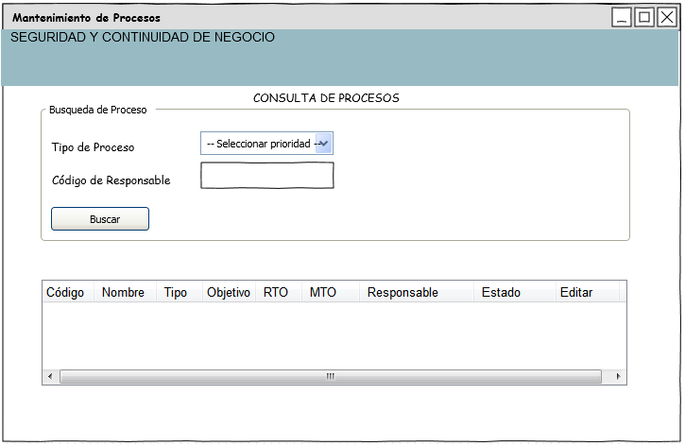

* 1. 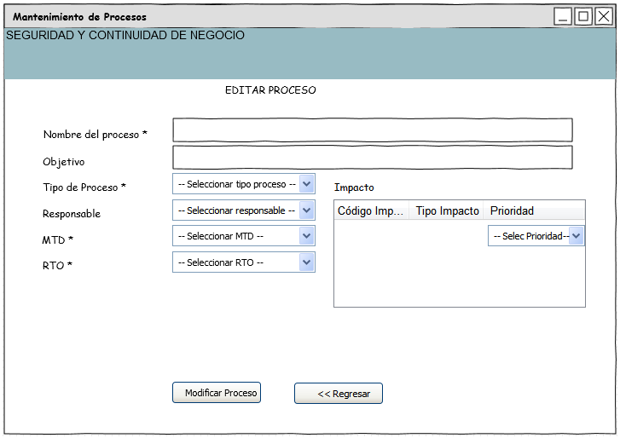Interfaz “Modificar de Procesos”
  2. Mensaje de Confirmación de Procesos

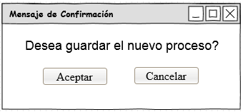

* 1. Notificación

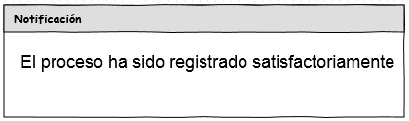

## Generación de Escenarios

|  |  |  |  |  |
| --- | --- | --- | --- | --- |
| **Escenario ID** | **Flujo Básico** | **Flujos Alternos** | | |
| SC1 - Mantenimiento de Proceso satisfactorio | Flujo Básico |  |  |  |
| SC2 - Busqueda de Proceso satisfactorio | Flujo Básico | Flujo Alterno 1 |  |  |
| SC3 - No muestra datos | Flujo Básico | Flujo Alterno 1 | Flujo Alterno 2 |  |
| SC4 - Cancelar Confirmación | Flujo Básico | Flujo Alterno 1 | Flujo Alterno 2 | Flujo Alterno 3 |

## Identificación de Casos de Prueba

|  |  |  |  |  |  |  |  |  |  |  |  |  |  |  |  |  |
| --- | --- | --- | --- | --- | --- | --- | --- | --- | --- | --- | --- | --- | --- | --- | --- | --- |
| **Caso de Prueba ID** | **Escenario** | **Tipo de proceso** | **Codigo Responsable** | **Codigo** | **Nombre de Proceso** | **Objetivo** | **Codigo Tipo de proceso** | **Responsable** | **MTD** | **RTO** | **Cod. Impacto 1** | **Cod. Impacto 2** | **Cod. Impacto 3** | **Cod. Impacto 4** | **Cod. Impacto 5** | **Resultado esperado** |
| TC1\_SI\_CUS015 | SC1 - Mantenimiento de Proceso satisfactorio | V | V | N/A | N/A | N/A | N/A | N/A | N/A | N/A | N/A | N/A | N/A | N/A | N/A | Muestra la información solicitada en la búsqueda |
| V | N/A | V | V | N/A | V | V | V | V | V | V | V | V | V | Se actualiza registro de Proceso SI |
| V | N/A | V | V | V | V | V | V | V | V | V | V | V | V | Se actualiza registro de Proceso SI |
| V | N/A | V | N/A | N/A | V | V | V | V | V | V | V | V | V | Se actualiza registro de Proceso SI |

## Identificación de Juego de Datos

|  |  |  |  |  |  |  |  |  |  |  |  |  |  |  |  |  |  |
| --- | --- | --- | --- | --- | --- | --- | --- | --- | --- | --- | --- | --- | --- | --- | --- | --- | --- |
| **Set de valores** | **Caso de Prueba ID** | **Escenario** | **Tipo de proceso** | **Codigo Responsable** | **Codigo Proceso** | **Nombre de Proceso** | **Objetivo** | **Tipo de Proceso** | **Responsable** | **MTD** | **RTO** | **Cod. Impacto 1** | **Cod. Impacto 2** | **Cod. Impacto 3** | **Cod. Impacto 4** | **Cod. Impacto 5** | **Resultado esperado** |
| V1 | TC1\_SI\_CUS015 | SC1 - Mantenimiento de Proceso satisfactorio | Proceso de Gestión | 001 |  |  |  |  |  |  |  |  |  |  |  |  | Búsqueda exitosa |
| V2 | Todos |  | 1 | Proceso de Recltamiento de personal SI |  | Proceso de Negocio | Saenz Gallardo, Melissa | Mayor a 10 dias | 1 Mes | Critico | Critico | Critico | Critico | Critico | No actualizó campo Responsable en el Listado de Consulta de Procesos |
| V3 | Proceso de Negocio |  | 4 | AAAA | AAA | Proceso de Negocio | Martinez Sabogal, Isabel | 1 Mes | Mayor a 10 dias | Minimo | Minimo | Critico | Alto | Alto | No actualizó campo Responsable en el Listado de Consulta de Procesos |
| V4 | Todos |  | 5 |  |  | Proceso de Gestión | Soto Gonzales, Javier | Hasta 4 horas | Hasta 12 horas | Bajo | Bajo | Bajo | Bajo | Bajo | No actualizó campo Responsable en el Listado de Consulta de Procesos, no se valida que se deje en blanco el Nombre del proceso |
| V5 | Todos |  | 6 | XYZ | XYZ | Proceso de Negocio | HUAMANI CORDOVA, ENID | 1 Mes | 1 Mes | Medio | Medio | Medio | Medio | Medio | Modificaciòn de Proceso satisfactoria |